





**宝德自强·AI集群基础单元**

**PRA100 RCK G2**

用户指南 V1.0

发布日期：2023/11/20



宝德计算机系统股份有限公司

**声明**

本手册可能会出现技术或排版印刷的错误，因此公司会定期修订此手册，并将修改后的内容纳入新版本中。公司拥有对产品、程序进行改进、更新的权力。

公司对于在非公司提供的设备上使用本公司软件的可靠性概不负责。

本手册中载有受版权保护的专利信息，版权所有，未经公司的事先书面许可，本手册中的任何内容均不得复印、翻印或翻译。

所有其它公司或产品名称分别是持有者的商标或服务标志。

**宝德计算机系统股份有限公司**

地址：深圳市龙华区清祥路 1 号宝能科技园 7 栋 B 座 16 楼

服务电话：4008-870-872

网址：[http://www.powerleader.com.cn](http://www.powerleader.com.cn/)

前言

概述

本文档介绍了PRA100 RCK G2 计算节点的产品外观，结构，组件和规格，指导用户 对PRA100 RCK G2 计算节点进行安装、连线、上电下电、初始配置、安装操作系统 及处理故障等操作。

读者对象

本指南主要适用于以下工程师：

● 技术支持工程师

● 渠道伙伴技术支持工程师

● 企业管理员

符号约定

在本文中可能出现下列标志，它们所代表的含义如下。

| **符号** | **说明** |
| --- | --- |
|  | 表示如不避免则将会导致死亡或严重伤害的具有高等级风险的危害。 |
|  | 表示如不避免则可能导致死亡或严重伤害的具有中等级风险的危害。 |
|  | 表示如不避免则可能导致轻微或中度伤害的具有低等级风险的危害。 |
|  | 用于传递设备或环境安全警示信息。如不避免则可能会导致设备损坏、数据丢失、设备性能降低或其它不可预知的结果。  “须知”不涉及人身伤害。 |
|  | 对正文中重点信息的补充说明。  “说明”不是安全警示信息，不涉及人身、设备及环境伤害信息。 |

修改记录

|  |  |  |
| --- | --- | --- |
| 文档版本 | 发布日期 | 修改说明 |
| 01 | 2023-11-20 | 第一次正式发布。 |

目 录

前言 **iii**

**1** 简介 **1**

1.1 物理结构 2

1.2 逻辑结构 3

**2** 硬件描述 **4**

2.1 前面板 4

2.1.1 外观 5

2.1.2 指示灯和按钮 5

2.1.3 接口 7

2.2 后面板 7

2.2.1 外观 8

2.2.2 指示灯 8

2.2.3 接口 10

2.3 处理器 10

2.4 存储 11

2.4.1 硬盘配置 11

2.4.2 硬盘编号 12

2.4.3 硬盘指示灯 12

2.4.4 RAID 级别比较 14

2.5 风扇 15

2.6 Riser 模组和 PCIe 插槽 15

2.7 电源模块 18

2.8 灵活 IO 卡 19

2.9 单板 20

2.9.1 硬盘背板 20

2.9.2 电源转接板 21

2.9.3 漏液检测板 22

2.9.4 CPU 主板 22

2.9.5 NPU 模组 24

2.9.6 NPU 载板 25

2.9.7 ETH 板 26

2.10 内存 26

2.10.1 内存槽位编号 26

2.10.2 内存条安装原则 28

2.10.3 内存容量配置规则 29

2.10.4 内存保护技术 29

**3** 产品规格 **30**

3.1 技术规格 30

3.2 环境规格 32

3.3 物理规格 33

**4** 软硬件兼容性 **34**

**5** 安装与配置 **35**

5.1 防静电 35

5.1.1 操作准则 35

5.1.2 佩戴防静电腕带 36

5.2 安装环境要求 36

5.2.1 空间要求与通风要求 36

5.2.2 温度要求与湿度要求 37

5.3 安装硬件 37

5.3.1 安装简介 37

5.3.2 拆除计算节点外包装 38

5.3.3 安装硬件选件 39

5.3.4 安装计算节点 39

5.3.5 连接到网络 45

5.4 上电与下电 45

5.4.1 上电 45

5.4.2 下电 47

5.5 初始配置 48

5.5.1 默认数据 48

5.5.2 配置简介 48

5.5.3 修改初始密码 50

5.5.4 检查设备 52

5.5.5 配置 iBMC IP 地址 54

5.5.6 安装操作系统 55

5.5.7 安装驱动和固件 55

5.5.8 使系统保持最新状态 56

**6** 故障处理指导 **57**

**7** 维保与安全 **58**

7.1 维保与保修 58

7.2 安全 58

**8** 常用操作 **59**

8.1 查询管理网口 IP 地址 59

8.2 登录 iBMC Web 界面 61

8.3 登录远程虚拟控制台 64

8.3.1 通过 iBMC Web 登录设备远程虚拟控制台 64

8.3.2 使用独立远程控制台登录设备实时桌面 66

8.4 登录 iBMC 命令行 72

8.5 使用 PuTTY 登录设备（串口方式） 75

8.6 使用 PuTTY 登录设备（网口方式） 77

8.7 设置 BIOS 79

**A** 附录 **88**



**1**简介



PRA100 RCK G2 计算节点是基于鲲鹏920处理器+昇腾910 AI处理器

（NPU）的AI训练计算节点，实现完全自主创新，广泛应用于深度学习模型开发和AI 训练服务场景。该设备面向人工智能计算中心、运营商等重算力场景，具有高计算密 度、高能效比、高网络带宽、易扩展、易管理等优点，满足企业机房部署和大规模数 据中心集群部署。

以10块硬盘配置为例进行说明。

图 **1-1** 外观示意图

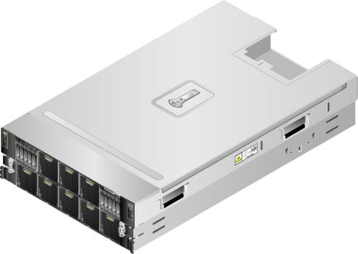

1.1 物理结构

1.2 逻辑结构

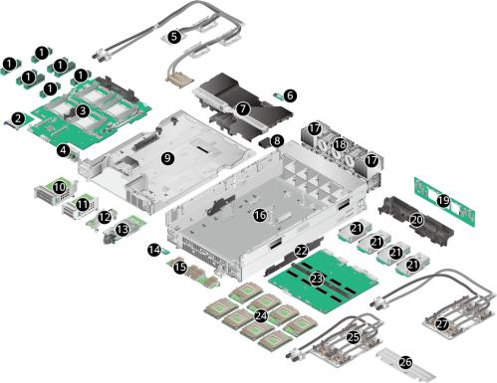

**1.1** 物理结构

该设备的各个部件如图**1-2**所示。

图 **1-2** 部件示意图

1 DIMM

3 CPU主板

5 CPU液冷散热器 7 导风罩和横梁

9 机箱中隔板

11 Riser模组2

13 3000W液冷电源砖

15 ETH板（参数面接口 卡）

17 硬盘模块

19 硬盘背板

21 3000W风冷电源砖 23 昇腾910 NPU载板 25 NPU液冷散热器1

27 NPU液冷散热器2

2

4

6

8

10

12

14

16

18

20

22

24

26

-

灵活IO卡

电源转接板

CPU漏液检测板

超级电容

Riser模组1

600W风冷电源砖

NPU漏液检测板

机箱

风扇模块

管道夹

理线架

昇腾910 NPU模组

压线架

-

**1.2** 逻辑结构

该设备逻辑结构如图**1-3**所示。

图 **1-3** 逻辑结构示意图

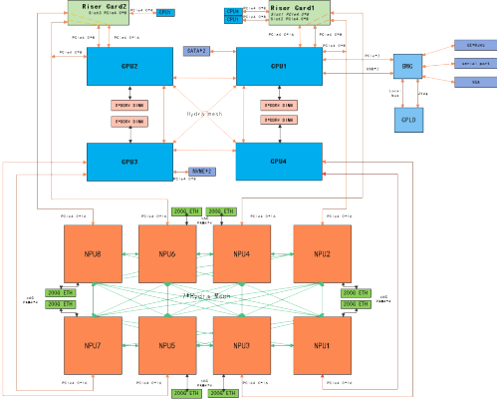

● 集成四路鲲鹏920处理器，每个处理器支持8个DDR4 DIMM。

● iBMC使用国产自研管理芯片，外出VGA、管理网口、调试串口等管理接口。

● 集成8个昇腾910 AI处理器（NPU模组）：

– 每个NPU模组通过一路PCIe 4.0 x16与CPU主板对接。

– 每个NPU模组出1*200GE，通过NPU模组本身自带高速Serdes接口完成。

– 每个NPU模组提供七路双向带宽为56GB/s的HCCS，实现8个NPU模组Full Mesh连接。



**2**硬件描述



2.1 前面板

2.2 后面板

2.3 处理器

2.4 存储

2.5 风扇

2.6 Riser模组和PCIe插槽

2.7 电源模块

2.8 灵活IO卡

2.9 单板

2.10 内存

**2.1** 前面板

**2.1.1** 外观

图 **2-1** 前面板外观示意图

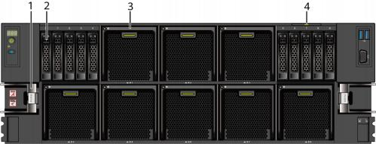

1 扳手 2 硬盘

3 风扇 4 标签卡（含SN标签）

**2.1.2** 指示灯和按钮

指示灯和按钮位置

图 **2-2** 前面板指示灯和按钮示意图

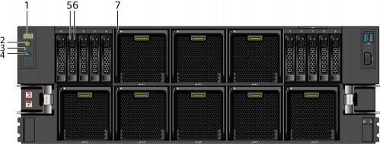

1 故障诊断数码管 2 电源按钮/指示灯

3 健康状态指示灯 4 UID按钮/指示灯

5 硬盘Fault/Locate指示灯 6 硬盘Active指示灯

7 风扇模块状态指示灯 - -

指示灯和按钮说明

表 **2-1** 前面板指示灯和按钮说明

|  |  |  |
| --- | --- | --- |
| 标识 | 指示灯和按钮 | 状态说明 |
|  | 故障诊断数码 管 | ● 显示--- ：表示设备正常。  ● 显示故障码：表示设备有部件故障。 |
|  | 电源按钮/指示 灯 | ● 电源按钮说明：  – 上电状态下短按电源按钮， OS正常关机。  – 上电状态下长按电源按钮6秒钟，可以将设 备强制下电。  – 待上电状态下短按电源按钮，可以进行上 电。  ● 电源指示灯说明：  – 熄灭：设备未上电。  – 绿色常亮：设备正常上电。  – 黄色闪烁：电源按钮暂时处于锁定状态， 不能进行操作。设备刚上电，管理系统正 在启动时，电源按钮会处于锁定状态。  – 黄色常亮：设备待上电。 |
|  | 健康状态指示 灯 | ● 熄灭：设备未上电或处于异常状态。  ● 红色闪烁（ 1Hz ）：系统有严重告警。  ● 红色闪烁（5Hz）：系统有紧急告警。  ● 绿色常亮：设备运转正常。 |
|  | UID按钮/指示 灯 | ● UID按钮：  – 可通过手动按UID按钮、iBMC命令或者  iBMC的WebUI远程管理使灯熄灭、灯亮或 闪烁。  – 短按UID按钮，可以打开/关闭定位灯。  – 长按UID按钮5秒左右，可以复位管理系 统。  ● 指示灯：  – UID指示灯用于方便地定位待操作的设备。  – 熄灭：设备未被定位。  – 蓝色闪烁：设备被重点定位。  – 蓝色常亮：设备被定位。 |
| - | 硬盘指示灯 | 硬盘指示灯状态说明详细信息请参见**2.4.3** 硬盘指 示灯。 |

文档版本 01 (2023-11-20) 6

|  |  |  |
| --- | --- | --- |
| 标识 | 指示灯和按钮 | 状态说明 |
|  | 风扇模块指示 灯 | ● 熄灭：设备未上电。  ● 绿色（常亮）：表示风扇正常运作。  ● 红色（闪烁）：表示风扇存在告警。 |

**2.1.3** 接口

图 **2-3** 前面板接口示意图

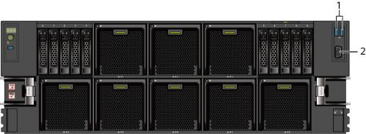

1

USB 2.0接口

2

VGA接口

表 **2-2** 前面板接口说明

|  |  |  |  |
| --- | --- | --- | --- |
| 名称 | 类型 | 数量 | 说明 |
| USB 2.0接口 | USB 2.0 | 2 | 提供外出USB接口，通过该接口 可以接入USB设备。  说明  ● 使用外接USB设备时请确认USB 设备状态良好，否则可能导致 计算节点工作异常。  ● 使用外接USB设备时，最大支持 1米的延长线。  ● 如USB设备（包括U盘、移动硬 盘等）无法识别，请联系技术 支持。 |
| VGA接口 | DB15 | 1 | 用于连接显示终端，例如显示器 或物理KVM。 |

**2.2** 后面板

**2.2.1** 外观

图 **2-4** 后面板外观示意图

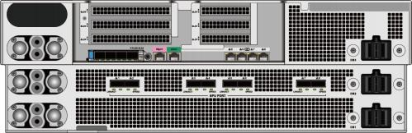

**2.2.2** 指示灯

指示灯位置

图 **2-5** 前面板指示灯示意图

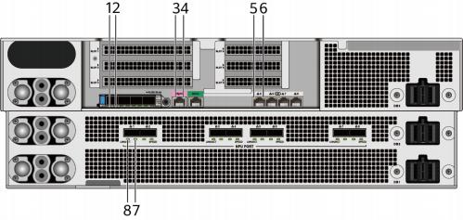

|  |  |  |  |
| --- | --- | --- | --- |
| 1 | 25GE/10GE光口速率指 示灯 | 2 | 25GE/10GE光口连接状 态指示灯/数据传输状态 指示灯 |
| 3 | 管理网口数据传输状态 指示灯 | 4 | 管理网口连接状态指示 灯 |
| 5 | GE电口数据传输状态指 示灯 | 6 | GE电口连接状态指示灯 |
| 7 | 200GE光口速率指示灯 | 8 | 200GE光口连接状态指 示灯/数据传输状态指示 灯 |

指示灯说明

表 **2-3** 后面板指示灯说明

|  |  |  |
| --- | --- | --- |
| 指示灯 | | 状态说明 |
| GE电口/管 理网口 | 数据传输状态指示灯 | ● 黄色（闪烁）：表示有数据正在传输。  ● 熄灭：表示无数据传输。 |
| 连接状态指示灯 | ● 绿色（常亮）：表示网络连接正常。  ● 熄灭：表示网络未连接。 |
| 200GE光口 | 速率指示灯 | ● 绿色（常亮）：表示数据传输速率为 200Gbps。  ● 黄色（常亮）：表示数据传输速率为 100Gbps。  ● 熄灭：表示网络未连接。 |
| 连接状态指示灯 | ● 绿色（常亮）：表示网络连接正常。  ● 绿色（闪烁）：表示有数据正在传输。  ● 熄灭：表示网络未连接。 |
| 25GE/  10GE光口 | 速率指示灯 | ● 绿色（常亮）：表示数据传输速率为 25Gbps。  ● 黄色（常亮）：表示数据传输速率为 10Gbps。  ● 熄灭：表示网络未连接。 |
| 连接状态指示灯 | ● 绿色（常亮）：表示网络连接正常。  ● 绿色（闪烁）：表示有数据正在传输。  ● 熄灭：表示网络未连接。 |

**2.2.3** 接口

图 **2-6** 后面板接口示意图

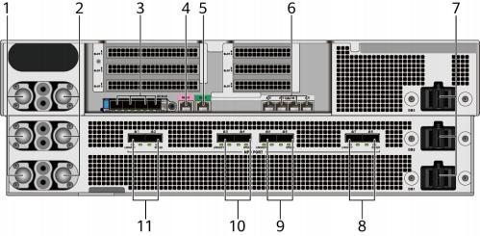

|  |  |  |  |
| --- | --- | --- | --- |
| 1 | Manifold供水口 | 2 | Manifold回水口 |
| 3 | 灵活IO卡 | 4 | Mgmt管理网口 |
| 5 | 调试串口 | 6 | 板载网口 |
| 7 | 电源接口 | 8/9/10/11 | 参数面接口卡 |

表 **2-4** 后面板接口说明

|  |  |  |
| --- | --- | --- |
| 名称 | 数量 | 说明 |
| Manifold供/回水 口 | 3 | 用于连接机柜的Manifold |
| 电源接口 | 3 | 用于连接机柜的Busbar |

**2.3** 处理器

CPU：

● 支持4路2.6GHz/3.0GHz鲲鹏920处理器。

● 处理器集成在主板上，不能更换。



**图 2-7** CPU 处理器位置示意图

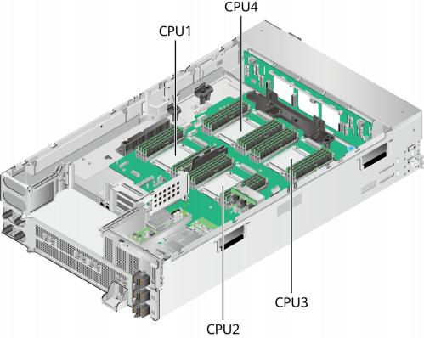

NPU：

支持昇腾910 AI处理器。

**2.4 存储**

**2.4.1 硬盘配置**

**表 2-5** 硬盘配置

|  |  |  |  |
| --- | --- | --- | --- |
| **应用场景** | **硬盘配置** | **最大前置硬盘数量 （个）** | **硬盘管理方式** |
| 配置2个PCIe网 卡和一个RAID卡 | 6x2.5 SATA+2x2.5 NVMe硬盘配置 | 8  ● 槽位0～5支持 SATA硬盘  ● 槽位8～9支持 NVMe硬盘 | ● SATA硬盘： RAID 管理SATA  ● NVMe硬盘： CPU 直出PCIe |

文档版本 01 (2023-11-20) 11



|  |  |  |  |
| --- | --- | --- | --- |
| **应用场景** | **硬盘配置** | **最大前置硬盘数量 （个）** | **硬盘管理方式** |
| 配置1个PCIe网 卡和一个RAID卡 | 6x2.5 SATA+4x2.5 NVMe硬盘配置 | 10  ● 槽位0～5支持 SATA硬盘  ● 槽位6~9支持 NVMe硬盘 | ● SATA硬盘： RAID 管理SATA  ● NVMe硬盘： CPU 直出PCIe |

**2.4.2 硬盘编号**

 说明

支持多种硬盘配置，以实际发货为准。

● 6x2.5 SATA+2x2.5 NVMe硬盘的槽位编号如**图2-8**所示。

**图 2-8** 6x2.5 SATA+2x2.5 NVMe 硬盘编号示意图

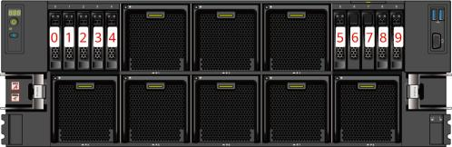

● 6x2.5 SATA+4x2.5 NVMe硬盘的槽位编号如**图2-9**所示。

**图 2-9** 6x2.5 SATA+4x2.5 NVMe 硬盘编号示意图

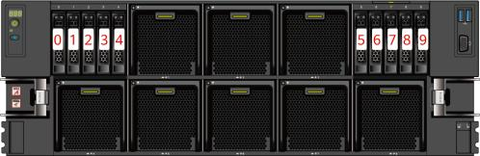

**2.4.3 硬盘指示灯**

**SATA 硬盘指示灯**

SATA硬盘指示灯如**图2-10**所示。

文档版本 01 (2023-11-20) 12



**图 2-10** SATA 硬盘指示灯示意图

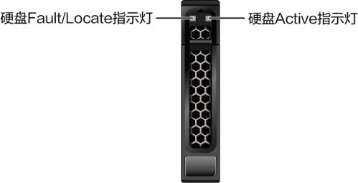

**表 2-6** SATA 硬盘指示灯说明

|  |  |  |
| --- | --- | --- |
| **硬盘Fault/Locate指示灯 （黄色指示灯）** | **硬盘Active指示灯（绿色 指示灯）** | **状态说明** |
| 熄灭 | 常亮 | 硬盘在位。 |
| 熄灭 | 闪烁（4Hz） | 硬盘处于正常读写状态或 重构主盘状态。 |
| 闪烁（ 1Hz ） | 常亮 | 硬盘被RAID卡定位。 |
| 闪烁（ 1Hz ） | 闪烁（ 1Hz ） | 硬盘处于重构从盘状态。 |
| 常亮 | 熄灭 | RAID组中硬盘被拔出。 |
| 常亮 | 常亮 | RAID组中硬盘故障。 |

**NVMe 硬盘指示灯**

NVMe硬盘指示灯如**图2-11**所示。

文档版本 01 (2023-11-20) 13



**图 2-11** NVMe 硬盘指示灯示意图



**表 2-7** NVMe 硬盘指示灯说明

|  |  |  |
| --- | --- | --- |
| **硬盘Fault/Locate指示灯 （黄色指示灯）** | **硬盘Active指示灯（绿色 指示灯）** | **状态说明** |
| 熄灭 | 熄灭 | NVMe硬盘不在位。 |
| 熄灭 | 绿色常亮 | NVMe硬盘在位且无故 障。 |
| 熄灭 | 绿色闪烁（2Hz） | NVMe硬盘正在进行读写 操作。 |
| 黄色闪烁（2Hz） | 熄灭 | NVMe硬盘被OS定位或正 处于热插过程中。 |
| 黄色闪烁（0.5Hz） | 熄灭 | NVMe硬盘已完成热拔出 流程，允许拔出。 |
| 黄色常亮 | 绿色常亮/灭 | NVMe硬盘故障。 |

**2.4.4 RAID 级别比较**

各级别RAID组的性能，需要的最少硬盘数量及硬盘利用率如**表2-8**所示。

**表 2-8** RAID 级别比较

|  |  |  |  |  |
| --- | --- | --- | --- | --- |
| **RAID级别说明** | **可靠性** | **读性能** | **写性能** | **硬盘利用率** |
| RAID 0 | 低 | 高 | 高 | 100% |
| RAID 1 | 高 | 高 | 中 | 50% |
| RAID 5 | 较高 | 高 | 中 | （ N-1 ）/N |

文档版本 01 (2023-11-20) 14



|  |  |  |  |  |
| --- | --- | --- | --- | --- |
| **RAID**级别说明 | 可靠性 | 读性能 | 写性能 | 硬盘利用率 |
| RAID 6 | 较高 | 高 | 中 | （ N-2）/N |
| RAID 10 | 高 | 高 | 中 | 50% |
| RAID 50 | 高 | 高 | 较高 | （ N-M ）/N |
| RAID 60 | 高 | 高 | 较高 | （ N-M*2）/N |
| 注： N为RAID组成员盘的个数， M为RAID组的子组数。 | | | | |

**2.5** 风扇

该设备支持可变的风扇速度。一般情况风扇以最低速度转动，如果入风口温度升高或 者设备温度升高，风扇会提高速度来降温；支持单风扇失效， N+1冗余备份。

10盘配置的风扇位置示意图如图**2-12**所示，所配风扇数量以现场实际为准。

图 **2-12** 风扇位置示意图

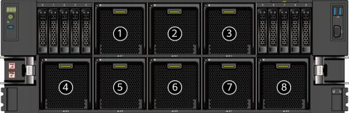

**2.6 Riser** 模组和 **PCIe** 插槽

**Riser** 模组

Riser模组1支持的Riser卡如图**2-13**所示， Riser模组2支持的Riser卡如图**2-14**所示。

文档版本 01 (2023-11-20) 15

图 **2-13** Riser 卡 1 示意图

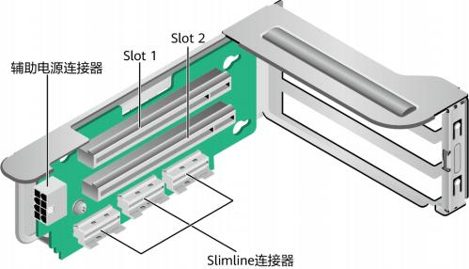

图 **2-14** Riser 卡 2 示意图

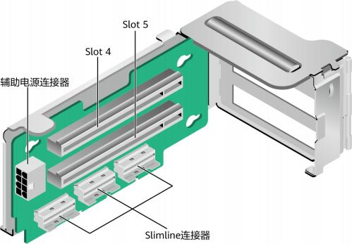



须知

Riser卡1和Riser卡2必须在位，且Riser卡1和Riser卡2的3个Slimline线缆需连接，否则 NPU板不可用。



**PCIe 插槽位置（6x2.5 SATA+2x2.5 NVMe 硬盘配置）**

● Riser卡1上：

– Slot1配置PCIe网卡。

– Slot2配置PCIe网卡。

● Riser卡2上：

– Slot4配置RAID卡。

– Slot5空置。

**PCIe 插槽说明（6x2.5 SATA+2x2.5 NVMe 硬盘配置）**

**表 2-9** PCIe 插槽说明

|  |  |  |  |  |  |  |  |  |
| --- | --- | --- | --- | --- | --- | --- | --- | --- |
| **PCIe**  **槽位** | **从属**  **CPU** | **PCIe**  **标准** | **连接**  **器宽**  **度** | **总线**  **宽度** | **端口**  **号** | **Root Port**  **（B/D/F）** | **Device （B/D/F )** | **槽位**  **大小** |
| Slot1 | CPU4 | PCIe  4.0 | x16 | x8  lane | - | - | - | 全高  全长 |
| Slot2 | CPU2 | PCIe  4.0 | x16 | x8  lane | Port3 6 | 40/10/0 | 43/00/0 | 全高  半长 |
| Slot4 | CPU1 | PCIe  4.0 | x16 | x4  lane | NA | NA | NA | 半高  半长 |
| Slot5 | NA | NA | x16 | NA | NA | NA | NA | 半高  半长 |
| **说明**  ● 表格中的B/D/F（Bus/Device/Function Number）数据是PCIe部件满配时的默认取值， PCIe 卡不满配或配置带PCI bridge的PCIe卡时， B/D/F可能会改变。  ● Root Port（B/D/F）：处理器内部PCIe根节点的B/D/F。  ● 总线带宽为PCIe x16的插槽向下兼容PCIe x8 、PCIe x4 、PCIe x1的PCIe卡。向上则不兼容， 即PCIe插槽的带宽不能小于插入的PCIe卡的带宽。  ● 所有槽位供电能力都可以支持PCIe卡， PCIe卡的功率取决于PCIe卡的型号。 | | | | | | | | |

**PCIe 插槽位置（6x2.5 SATA+4x2.5 NVMe 硬盘配置）**

● Riser卡1上：

– Slot1配置RAID卡。

– Slot2配置PCIe网卡。

● Riser卡2上：

– Slot4 、Slot5空置。

文档版本 01 (2023-11-20) 17

**PCIe 插槽说明（6x2.5 SATA+4x2.5 NVMe 硬盘配置）**

**表 2-10** PCIe 插槽说明

|  |  |  |  |  |  |  |  |  |
| --- | --- | --- | --- | --- | --- | --- | --- | --- |
| **PCIe**  **槽位** | **从属**  **CPU** | **PCIe 标准** | **连接**  **器宽**  **度** | **总线**  **宽度** | **端口号** | **Root**  **Port**  **（B/D/F )** | **Device**  **（B/D/F**  **)** | **槽位**  **大小** |
| Slot1 | CPU1 | PCIe  4.0 | x16 | x4  lane | NA | NA | NA | 全高  全长 |
| Slot2 | CPU2 | PCIe  4.0 | x16 | x8  lane | Port36 | 40/10/0 | 43/00/0 | 全高  全长 |
| Slot4 | NA | NA | x16 | NA | NA | NA | NA | 半高  半长 |
| Slot5 | NA | NA | x16 | NA | NA | NA | NA | 半高  半长 |
| **说明**  ● 表格中的B/D/F（Bus/Device/Function Number）数据是PCIe部件满配时的默认取值， PCIe 卡不满配或配置带PCI bridge的PCIe卡时， B/D/F可能会改变。  ● Root Port（B/D/F）：处理器内部PCIe根节点的B/D/F。  ● 总线带宽为PCIe x16的插槽向下兼容PCIe x8 、PCIe x4 、PCIe x1的PCIe卡。向上则不兼容， 即PCIe插槽的带宽不能小于插入的PCIe卡的带宽。  ● 所有槽位供电能力都可以支持PCIe卡， PCIe卡的功率取决于PCIe卡的型号。 | | | | | | | | |

**2.7 电源模块**

支持3种54.5V转12V电源模块：

● 1个600W风冷电源砖（硬盘背板）

● 1个3000W液冷电源砖（CPU主板）

● 4个3000W风冷电源砖（NPU载板）



图 **2-15** 电源模块位置示意图

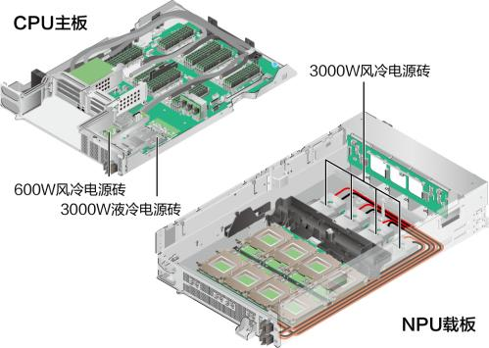

**2.8** 灵活 **IO** 卡

设备支持的灵活IO卡的详细信息请参见[计算产品兼容性查询助手](https://info.support.huawei.com/computing/ftca/zh/product/atlas)。

灵活 **IO** 卡

图 **2-16** TM280/TM281（4*25GE/10GE 光口）

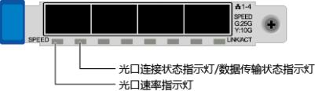

表 **2-11** 灵活 IO 卡 A指示灯说明

|  |  |  |
| --- | --- | --- |
| 网卡类型 | 指示灯类型 | 状态 |
| TM280/TM281 | SPEED指示灯 | ● 绿色：最高速率25Gbps。  ● 黄色：低速率10Gbps。  ● 熄灭：链路断开。 |

文档版本 01 (2023-11-20) 19



|  |  |  |
| --- | --- | --- |
| 网卡类型 | 指示灯类型 | 状态 |
|  | LINK/ACT指示灯 | ● 绿色（闪烁）： 1Hz ，有数据传输； 2Hz，网口被定位。  ● 常亮：无数据传输。  ● 熄灭：链路断开。 |

**2.9** 单板

**2.9.1** 硬盘背板

硬盘背板接口如图**2-17**所示。

图 **2-17** 硬盘背板接口示意图

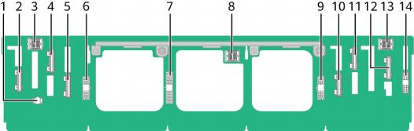

|  |  |  |  |
| --- | --- | --- | --- |
| 1 | 关断阀低速管理连接器[1] （J5401） | 2 | 高速信号连接器[2]（J31 UBC 5） |
| 3 | 高速信号连接器[3]（J3  PORT C） | 4 | 高速信号连接器[2]（J7 UBC 4） |
| 5 | 高速信号连接器[2]（J30 UBC 3） | 6 | 电源连接器[4]（J5501  PWR1 ） |
| 7 | 电源连接器[4]（J5503  PWR3） | 8 | 高速信号连接器[3]（J2  PORT B ） |
| 9 | 电源连接器[4]（J5502  PWR2） | 10 | 高速信号连接器[2]（J6 UBC 2） |
| 11 | 高速信号连接器[2]（J32 UBC 1 ） | 12 | 高速信号连接器[2]（J9 UBC 0） |
| 13 | 高速信号连接器[3]（J4  PORT A ） | 14 | 低速信号连接器[5]（J29 MISC CONN） |

文档版本 01 (2023-11-20) 20

|  |
| --- |
| [1]：1 ，预留接口，用于关断阀控制。  [2]：2/4/5/10/11/12 ，UBC连接器，传输CPU主板到硬盘背板的PCIe信号，用于扩 展NVMe硬盘。  [3]：3/8/13 ，miniSAS连接器 ，传输CPU主板到硬盘背板的SAS信号，用于扩展SAS 硬盘或SATA硬盘。  [4]：6/7/9，电源连接器，连接12V供电电源线。  [5]：14，低速信号线，传递CPU主板到硬盘风扇背板的控制信号。 |

**2.9.2** 电源转接板

电源转接板接口如图**2-18**所示。

图 **2-18** 电源转接板接口示意图

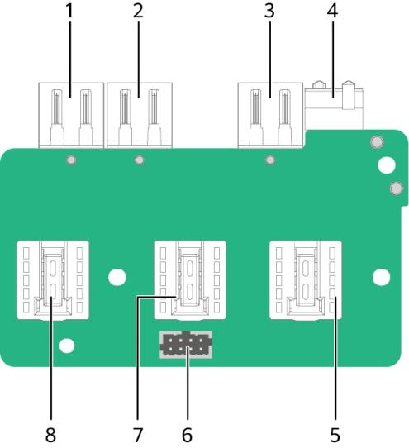

|  |  |  |  |
| --- | --- | --- | --- |
| 1 | 电源连接器[1]（J1） | 2 | 电源连接器[1]（J2） |



|  |  |  |  |
| --- | --- | --- | --- |
| 3 | 电源连接器[1]（J3） | 4 | 信号连接器[2]（J4） |
| 5 | 电源快插头[3]（J8） | 6 | 低速信号连接器[4]（J10） |
| 7 | 电源快插头[3]（J9） | 8 | 电源快插头[3]（J7） |
| [1] ：1/2/3，电源连接器，连接12V供电电源线。直接插在CPU主板上。  [2]：4，将CPU主板的控制信号转接到电源转接板。直接插在CPU主板上。 [3] ：5/7/8，用电源线缆与3000W液冷电源砖连接。  [4] ：6，用低速信号线缆与3000W液冷电源砖连接，传递电源砖控制信号。 | | | |

**2.9.3** 漏液检测板

漏液检测板接口如图**2-19**所示。

图 **2-19** 漏液检测板接口示意图

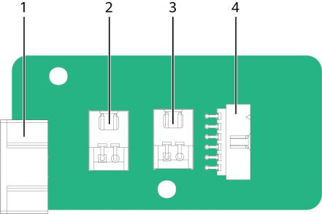

|  |  |  |  |
| --- | --- | --- | --- |
| 1 | 电机阀连接器[1]（J6） | 2 | 漏液检测绳连接器（J5） |
| 3 | 漏液检测绳连接器（J7） | 4 | 低速管理连接器（J3 ） |
| [1] ：1 ，预留接口，暂不支持。 | | | |

**2.9.4 CPU** 主板

CPU主板接口如图**2-20**所示。

文档版本 01 (2023-11-20) 22



图 **2-20** CPU 主板接口示意图

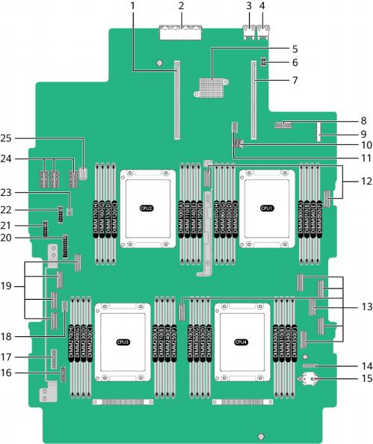

|  |  |  |  |
| --- | --- | --- | --- |
| 1 | Riser卡插槽2（J34） | 2 | 4 x GE端口（J95） |
| 3 | 调试串口（J22） | 4 | Mgmt管理网口（J23） |
| 5 | iBMC芯片[1]（U31） | 6 | 6pin信号连接器（J39） |
| 7 | Riser卡插槽1（J35） | 8 | LP Slimline连接器（J004） |
| 9 | 右挂耳连接器（J16） | 10 | 高速信号连接器（J73） |
| 11 | NC-SI连接器（J5） | 12 | LP Slimline连接器（从左到 右分别为： J106/J006） |

文档版本 01 (2023-11-20) 23



|  |  |  |  |
| --- | --- | --- | --- |
| 13 | LP Slimline连接器（从左到 右，从上到下分别为：  J206/J308/J305/J306/J307/ J304） | 14 | TPM连接器（J98） |
| 15 | 系统电池（U4） | 16 | 硬盘背板信号连接器  （J2079） |
| 17 | 左挂耳连接器（J6） | 18 | 漏液检测板连接器（J33） |
| 19 | LP Slimline连接器（从上到 下分别为： J204/J205/J207/ J208） | 20 | 硬盘背板电源连接器1  （J99） |
| 21 | 硬盘背板电源连接器2  （J31） | 22 | 硬盘背板电源连接器3  （J76） |
| 23 | 8pin信号连接器（J24） | 24 | 电源连接器（从左到右分别 为： J2088/J2087/J2086） |
| 25 | 低速信号连接器（J2014） | - | - |
| [1] ：5 ，iBMC芯片不支持单独更换，需要和主板一块更换。 | | | |

**2.9.5 NPU** 模组

NPU模组接口如图**2-21**所示。

图 **2-21** NPU 模组接口示意图

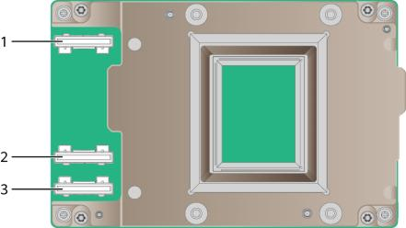

|  |  |  |  |
| --- | --- | --- | --- |
| 1 | UBC连接器（J1） | 2 | UBC连接器（J2） |
| 3 | UBC连接器（J3） | - | - |

文档版本 01 (2023-11-20) 24



|  |
| --- |
| ● J1，通过高速信号线缆连接到计算节点后面板的高速信号互连接口（SHLM连接 器）上。  ● J2/J3，通过高速信号线缆连接到CPU主板Slimline连接器上。 |

**2.9.6 NPU** 载板

NPU载板接口如图**2-22**所示。

图 **2-22** NPU 载板接口示意图

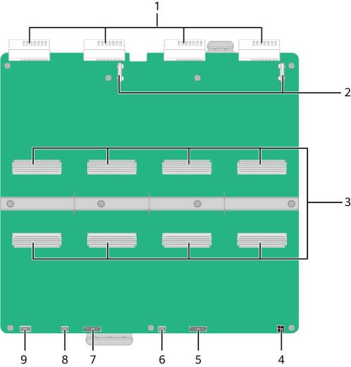

|  |  |  |  |
| --- | --- | --- | --- |
| 1 | 4个3000W风冷电源砖连接 器（从左到右分别为：  J4/J3/J2/J1） | 2 | 低速管理连接器（从左到右 分别为： J205/J305） |

文档版本 01 (2023-11-20) 25



|  |  |  |  |
| --- | --- | --- | --- |
| 3 | NPU模组的SHMM连接器 [1] （上面4个从左到右分别 为： J108/J106/J104/  J102；下面4个从左到右分 别为： J107/J105/J103/  J101） | 4 | 以太转接板电源连接器  （J6） |
| 5 | 以太转接板低速管理连接器 2（J12） | 6 | 电机阀连接器[2]（J16） |
| 7 | 以太转接板低速管理连接器 1（J15） | 8 | 电机阀连接器[2]（J17） |
| 9 | 漏液检测板连接器（J15） | - | - |
| [1] ：SHMM连接器，指的是MIRROR MEZZ连接器。  [2]：4/5/6，预留接口，暂不支持。 | | | |

**2.9.7 ETH** 板

ETH板接口如图**2-23**所示。

图 **2-23** ETH 板接口示意图

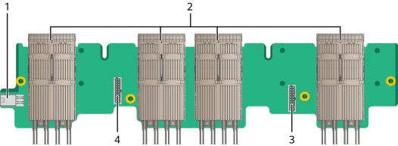

|  |  |  |  |
| --- | --- | --- | --- |
| 1 | 电源连接器（J10） | 2 | 光口连接器（从左到右分别 为： J4/J3/J2/J1） |
| 3 | 低速信号连接器（J6） | 4 | 低速信号连接器（J5） |

**2.10** 内存

**2.10.1** 内存槽位编号

该设备提供32个DDR4 DIMM接口，每个处理器均提供8条内存通道，每条通道都支持 1个DIMM。内存槽位编号如图**2-24**所示。

文档版本 01 (2023-11-20) 26



图 **2-24** 内存槽位编号示意图

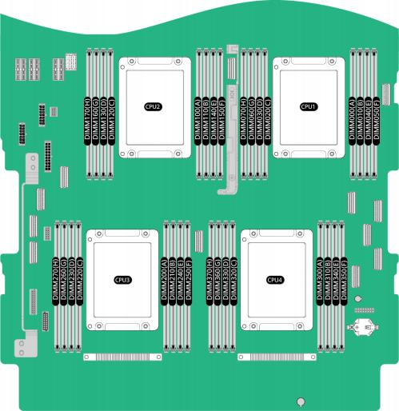

内存通道组成如表**2-12**所示。

表 **2-12** 通道组成

|  |  |  |
| --- | --- | --- |
| 通道所属的**CPU** | 通道 | 组成 |
| CPU1 | TB_A | DIMM060(G) |
| TB_B | DIMM020(C) |
| TB_C | DIMM040(E) |
| TB_D | DIMM000(A) |
| TA_A | DIMM030(D) |
| TA_B | DIMM070(H) |
| TA_C | DIMM010(B) |
| TA_D | DIMM050(F) |

文档版本 01 (2023-11-20) 27

|  |  |  |
| --- | --- | --- |
| 通道所属的**CPU** | 通道 | 组成 |
| CPU2 | TB_A | DIMM160(G) |
| TB_B | DIMM120(C) |
| TB_C | DIMM140(E) |
| TB_D | DIMM100(A) |
| TA_A | DIMM130(D) |
| TA_B | DIMM170(H) |
| TA_C | DIMM110(B) |
| TA_D | DIMM150(F) |
| CPU3 | TB_A | DIMM260(G) |
| TB_B | DIMM220(C) |
| TB_C | DIMM240(E) |
| TB_D | DIMM200(A) |
| TA_A | DIMM230(D) |
| TA_B | DIMM270(H) |
| TA_C | DIMM210(B) |
| TA_D | DIMM250(F) |
| CPU4 | TB_A | DIMM360(G) |
| TB_B | DIMM320(C) |
| TB_C | DIMM340(E) |
| TB_D | DIMM300(A) |
| TA_A | DIMM330(D) |
| TA_B | DIMM370(H) |
| TA_C | DIMM310(B) |
| TA_D | DIMM350(F) |

**2.10.2** 内存条安装原则



须知

CPU1对应的内存槽位上必须至少配置一根内存条。



文档版本 01 (2023-11-20) 28



当设备配置完全平衡的内存条时，可实现最佳的内存性能。不平衡配置会降低内存性 能，因此不推荐使用。

不平衡的内存配置是指安装的内存不是均匀分布在内存通道和（或）处理器上。

● 通道不平衡：如果单个CPU配置5 、7根内存条，则通道之间的内存配置不平衡。

● 处理器不平衡：如果在每个处理器上安装了不同数量的内存，则处理器之间的内 存配置不平衡。

● 4路设备内存总数量建议配置为： 4根、8根、12根、16根、24根、32根。

内存配置时必须遵守内存安装原则，详细信息请参见[计算产品内存配置助手](https://support.huawei.com/onlinetoolweb/smca/?language=zh)，未安装 内存条的槽位，需要安装假模块。

**2.10.3** 内存容量配置规则

该设备最多支持32个DIMM，每个处理器支持8个内存通道，每个通道最多支持1个 DIMM。

表 **2-13** RDIMM 内存配置规则

|  |  |  |
| --- | --- | --- |
| 参数 | | **RDIMM**内存 |
| Rank | | Dual rank |
| 额定速度（Mb/s） | | 3200 |
| 额定电压（ V ） | | 1.2 |
| 工作电压（ V ） | | 1.2 |
| 整机最多支持的DIMM数量 | | 32 |
| 单根最大DIMM容量（GB） | | 64 |
| 整机最大内存容量（GB） | | 2048 |
| 整机最大工作速度时的最高内 存容量（GB） | | 2048 |
| 最大工作速度 （Mb/s） | 每通道1个  DIMM | 3200  说明  若使用2.6GHz主频的主板，内存会自动降速，最大工作 速度为2933Mb/s。 |

**2.10.4** 内存保护技术

支持以下内存保护技术：

● ECC

● SEC/DED

● SDDC

● Patrol scrubbing

文档版本 01 (2023-11-20) 29



**3**产品规格



部件的编码和兼容性请参见[计算产品兼容性查询助手](https://info.support.huawei.com/computing/ftca/zh/product/atlas)。

3.1 技术规格

3.2 环境规格

3.3 物理规格

**3.1** 技术规格

表 **3-1** 技术规格

|  |  |
| --- | --- |
| 组件 | 规格 |
| 形态 | 4U液冷训练计算节点。 |
| CPU处理 器 | 支持4路鲲鹏920处理器。  ● 支持鲲鹏920 7265或鲲鹏920 5250。  ● 处理器集成内存控制器，支持8个内存通道。  ● 处理器集成PCIe控制器，支持PCIe 4.0，每个处理器提供40个lane。  ● 采用3路Hydra总线互连，每路总线传输速率最高可达30GT/s。  ● 每个处理器支持64核（鲲鹏920 7265）或48核（鲲鹏920 5250）。  ● 支持频率3.0GHz（鲲鹏920 7265）或2.6GHz（鲲鹏920 5250）。  ● L3 Cache容量为64MB（鲲鹏920 7265）/48MB（鲲鹏920 5250）。  ● 最大热设计功率为205W。  说明  具体请以实际配置为准。 |

文档版本 01 (2023-11-20) 30

|  |  |
| --- | --- |
| 组件 | 规格 |
| 内存 | ● 支持最多32条DDR4内存，支持RDIMM。  ● 最大内存传输速率为3200MT/s。  ● 内存保护支持ECC 、SEC/DED 、SDDC 、Patrol scrubbing功能。  说明  同一台计算节点不允许混合使用不同规格（容量、位宽、rank、高度等）的 内存。即一台计算节点配置的多根内存条必须为相同Part No. （即P/N编  码）。 |
| 网络 | ● CPU主板最多支持1张灵活IO卡，单张卡提供以下网络接口： 4个25G光口/10GE光口，支持PXE功能。  说明  ● 灵活IO卡出4个物理网口，实际可支持2个网口。  ● 25GE和10GE光口可通过使用不同的光模块来实现速率切换。  ● NPU载板支持8个200GE光口，可支持200G光纤或铜缆。  说明  ● 支持200G铜缆时， NPU侧不支持自协商，需要对端设备也关闭自协商功 能。  ● 每张参数面接口卡的2个200GE光口均来自不同NPU，不推荐做网口绑 定，绑定会导致性能下降。 |
| 存储 | 硬盘：  ● 详细硬盘配置请参见**2.4.1** 硬盘配置。  ● 硬盘支持热插拔。  ● SATA SSD的环境要求请参见[《](https://support.huawei.com/enterprise/zh/doc/EDOC1100209532/ac945e95)**[SATA SSD](https://support.huawei.com/enterprise/zh/doc/EDOC1100209532/ac945e95)** [用户指南》](https://support.huawei.com/enterprise/zh/doc/EDOC1100209532/ac945e95)中的“规格” 章节。  ● NVMe的环境要求请参见[《](https://support.huawei.com/enterprise/zh/doc/EDOC1100165435/74fe385)**[NVMe SSD](https://support.huawei.com/enterprise/zh/doc/EDOC1100165435/74fe385)** [用户指南》](https://support.huawei.com/enterprise/zh/doc/EDOC1100165435/74fe385)中的“规格”章 节。  ● RAID控制标卡：  – 支持多种型号的RAID控制标卡，详细信息请参见[计算产品兼容性](https://info.support.huawei.com/computing/ftca/zh/product/atlas) [查询助手](https://info.support.huawei.com/computing/ftca/zh/product/atlas)。  – 支持RAID级别迁移、磁盘漫游等功能，支持自诊断、Web远程设 置，关于RAID控制标卡的详细信息，请参见《服务器 RAID 控制卡 用户指南(Arm)》。 |
| PCIe扩展 槽位 | ● 最多支持3个PCIe 4.0扩展插槽。  ● Riser模组1支持以下PCIe规格：  – 支持1个全高全长的PCIe 4.0标准槽位。  – 支持1个全高半长的PCIe 4.0标准槽位。  ● Riser模组2支持以下PCIe规格：  支持1个半高全长的PCIe 4.0标准槽位。  说明  ● 设备支持的PCIe扩展卡具体型号，请参见[计算产品兼容性查询助手](https://info.support.huawei.com/computing/ftca/zh/product/atlas)。  ● 具体标卡槽位信号带宽请参见**2.6 Riser**模组和**PCIe**插槽。 |



|  |  |
| --- | --- |
| 组件 | 规格 |
| 接口 | ● 前面板提供2个USB 2.0端口、 1个DB15 VGA端口。  ● 后面板提供3个电源接口、3个液冷接口、 1个RJ45串口、 1个RJ45系 统管理端口和4个RJ45板载网口。 |
| 风扇 | ● 8个风扇支持热插拔。  ● 支持单风扇失效， N+1冗余备份。  说明  同一台设备必须配置相同Part No. （即P/N编码）的风扇模块。 |
| 系统管理 | iBMC支持IPMI 、SOL 、KVM over IP以及虚拟媒体，提供1个 10/100/1000Mbps的RJ45管理网口。 |
| 安全特性 | ● 管理员密码。  ● TPM （国内）。 |
| 显卡 | 系统主板集成显示芯片，提供32MB显存，支持最高60Hz频率下16M色 彩的最大分辨率是1920x1080像素。  说明  ● 仅在安装了和操作系统版本对应的显卡驱动后才能支持最大分辨率 1920x1080像素，否则只能支持操作系统默认分辨率。  ● 前后VGA接口同时接显示器的时候，只有接前面板VGA接口的显示器会显 示。 |

**3.2** 环境规格

表 **3-2** 环境规格

|  |  |
| --- | --- |
| 项目 | 指标参数 |
| 温度 | ● 工作温度： 5℃~40℃（41℉ ~ 104℉)（工作海拔高 度： ≤1800m，符合ASHRAE Class A2/A3/A4）  ● 存储温度（3个月以内）： -30°C～+60°C（ -22°F ~ +140°F）  ● 存储温度（6个月以内）： -15°C～+45°C（5°F ~ 113°F）  ● 最大温度变化率： 20℃（36°F）/小时、5℃（9°F）/15 分钟  说明  ● 单风扇单转子失效时支持的最高工作温度为正常工作温度规格 以下5℃。  ● 长时间存放时，请将设备内的水排空。 |
| Manifold供水温度 | 5℃~45℃（41℉ ~ 113℉),且水温≥机房露点温度+3℃, 运行不发生凝露 |

文档版本 01 (2023-11-20) 32



|  |  |
| --- | --- |
| 项目 | 指标参数 |
| 单节点散热需求最大风 量（CFM） | 450 |
| 相对湿度（ RH ，无冷 凝） | ● 工作湿度： 8%～90%  ● 存储湿度（72小时以内，带产品包装）： 8%～95%  ● 存储湿度（6个月以内）： 20%～75%  ● 最大湿度变化率： 20%/小时 |
| 水质 | ● 乙二醇浓度： 25±5%（体积浓度） |
| 海拔高度 | 工作海拔高度： ≤3050m  ● 配置满足ASHRAE Class A1 、A2时，海拔高度超过 900m，工作温度按每升高300m降低1 ℃计算。  ● 配置满足ASHRAE Class A3时，海拔高度超过900m， 工作温度按每升高175m降低1 ℃计算。  ● 配置满足ASHRAE Class A4时，海拔高度超过900m， 工作温度按每升高125m降低1 ℃计算。 |
| 腐蚀性气体污染物 | 腐蚀产物厚度最大增长速率：  ● 铜测试片： 300 Å/月（满足ANSI/ISA-71.04-2013定义 的气体腐蚀等级G1）  ● 银测试片： 200 Å/月 |
| 颗粒污染物 | ● 符合数据中心清洁标准ISO14664-1 Class8  ● 机房无爆炸性、导电性、导磁性及腐蚀性尘埃  说明  建议聘请专业机构对机房的颗粒污染物进行监测。 |

**3.3** 物理规格

表 **3-3** 物理规格

|  |  |
| --- | --- |
| 指标项 | 说明 |
| 尺寸（高×宽×深） | 175mm×536mm×900mm |
| 满配重量 | ● 净重： 74kg  ● 包装材料重量： 30kg |
| 能耗 | ● 最大输出功耗： 5.1KW  ● 最大输入功耗： 5.3KW  说明  不同配置（含ErP标准的配置）的能耗参数不同。 |

文档版本 01 (2023-11-20) 33

**4**软硬件兼容性



关于操作系统以及硬件的详细信息，请参见[计算产品兼容性查询助手](https://info.support.huawei.com/computing/ftca/zh/product/atlas)。



须知

如果使用非兼容的部件，可能造成设备异常，此故障不在技术支持和保修范围内。





**5**安装与配置



5.1 防静电

5.2 安装环境要求

5.3 安装硬件

5.4 上电与下电

5.5 初始配置

**5.1** 防静电

**5.1.1** 操作准则

为降低静电对您和产品造成损伤的几率，请注意以下操作准则：

● 所有机房应该铺设防静电地板（或防静电地垫），使用防静电工作椅。机房的隔 板、屏风、窗帘等应使用防静电材料。

● 机房的落地式用电设备、金属框架、机架的金属外壳必须直接与大地连接，工作 台上的所有用电仪器工具应通过工作台的公共接地点接地。

● 请注意监控机房温度、湿度。暖气会降低室内湿度并增加静电。

● 在运输、保管设备组件的过程中，必须使用专用的防静电袋与防静电盒，以确保 设备组件的防静电安全。

● 机房内的人员在进行设备组件安装、插拔等接触操作时必须佩戴防静电腕带，并 将接地端插入机架上的ESD插孔。

● 在接触设备前，应当穿上防静电工作服、佩戴防静电手套或防静电腕带、去除身 体上携带的易导电物体（如首饰、手表等），以免被电击或灼伤，如图**5-1**所示。

图 **5-1** 去除易导电的物体



文档版本 01 (2023-11-20) 35



● 防静电腕带的两端必须接触良好， 一端接触您的皮肤，另一端牢固地连接到机箱 的ESD接口。详细信息请参见**5.1.2** 佩戴防静电腕带。

● 在更换的过程中，应将所有还没有安装的设备组件保留在带有防静电屏蔽功能的 包装袋中，将暂时拆下来的设备组件放置在具有防静电功能的泡沫塑料垫上。

● 请勿触摸焊接点、引脚或裸露的电路。

**5.1.2** 佩戴防静电腕带

请确认机柜已正确接地。

步骤**1** 如图**5-2**所示，将手伸进防静电腕带。

图 **5-2** 佩戴防静电腕带

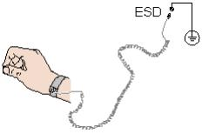

步骤**2** 拉紧锁扣，确认防静电腕带与皮肤接触良好。

步骤**3** 将防静电腕带的接地端插入机柜的防静电腕带插孔。

**----**结束

**5.2** 安装环境要求

 说明

● 在安装或更换设备时需要注意的安全事项，请参考《 **[PRA100 PoDc G2](https://support.huawei.com/enterprise/zh/doc/EDOC1100339703)** [集群基础单元 安全](https://support.huawei.com/enterprise/zh/doc/EDOC1100339703) [信息](https://support.huawei.com/enterprise/zh/doc/EDOC1100339703)》。

● 本产品仅适用于安装在混凝土或者不易燃的表面。

**5.2.1** 空间要求与通风要求

为方便设备维修和正常通风，请满足以下空间和通风要求：

● 设备必须安装在出入受限区域。

● 保持设备所在区域整洁。

● 为了设备通风散热和便于设备维护，确保机柜前后都要空余1400mm的空间。

● 设备入风口处应避免有障碍物阻挡，影响正常进风和散热。

● 设备放置位置的空调送风量应足够提供设备需要的风量，保证设备内部各器件散 热。

● 单节点散热需求最大风量为447CFM。

文档版本 01 (2023-11-20) 36

**5.2.2** 温度要求与湿度要求

为确保设备能够持续安全可靠地运行，请将设备安装或放置在通风良好、温度及湿度 可控制的环境中。

● 不论气候条件，均应设置长年的温控装置。

● 对于干燥或湿度过大的地区可采用加湿机或抽湿机来保证环境湿度。

● 详细的温度与湿度要求请参见**3.2** 环境规格。

**5.3** 安装硬件

**5.3.1** 安装简介

安装流程

图 **5-3** 安装流程

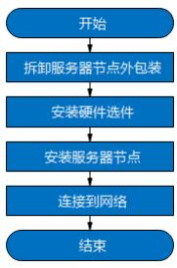

注意事项

● 为防止电子器件受损，在开始执行任何安装步骤之前，先做好防止静电的措施。 关于防止静电的详细信息，请参见**5.1** 防静电。

● 如果要安装多个选件，请阅读所有硬件选件的安装说明并确定相似的步骤以简化 安装过程。

关于选件的兼容性信息，请咨询当地销售代表或参见兼容性列表。



△ 注意

请在硬盘和内部系统组件散热后再触摸设备，否则将导致因设备表面过热而造成人身 伤害的危险。



**5.3.2** 拆除计算节点外包装

操作步骤

步骤**1** 确认包装箱和封条是否完好。

 说明

如果发现包装箱损坏，如水浸、变形、封条或压敏胶带已开封，请联系技术支持，获取《货 物问题反馈表》。

步骤**2** 使用裁纸刀划开包装箱的压敏胶带，打开包装箱。



△ 注意

使用裁纸刀拆封时，务必保持刀口的伸出量适当，避免划伤双手或损坏包装箱内的设 备。



步骤**3** 拆卸包装箱。

步骤**4** 从防静电包装袋中取出计算节点，将其逐个放置在防静电地板上。

 说明

为了有效保护设备，请在正式安装计算节点时，才将计算节点从防静电包装袋中取出。

图 **5-4** 正确的操作方式

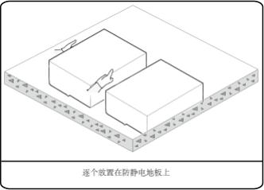

文档版本 01 (2023-11-20) 38

图 **5-5** 错误的操作方式

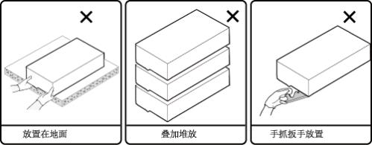

**----**结束

**5.3.3** 安装硬件选件

在安装和配置设备之前，请先安装所有硬件选件，如额外的硬盘或PCIe卡，并完成气 密性测试。有关设备选件安装的信息，请参见《 **[PRA100 RCK G2](https://support.huawei.com/enterprise/zh/ascend-computing/atlas-900-pod-a2-pid-254184911?category=operation-maintenance&subcategory=maintenance-and-service-guide)** [计算节点 维护与](https://support.huawei.com/enterprise/zh/ascend-computing/atlas-900-pod-a2-pid-254184911?category=operation-maintenance&subcategory=maintenance-and-service-guide) [服务指南](https://support.huawei.com/enterprise/zh/ascend-computing/atlas-900-pod-a2-pid-254184911?category=operation-maintenance&subcategory=maintenance-and-service-guide)》。

**5.3.4** 安装计算节点

操作步骤

步骤**1** 佩戴防静电腕带。具体操作方法请参见**7.2** 安全。

步骤**2** 确定计算节点在机柜中的位置。



图 **5-6** 位置示意图

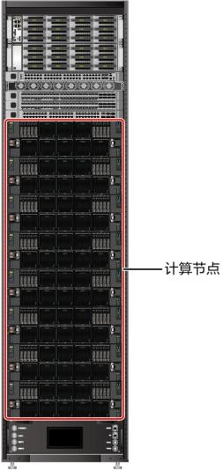

步骤**3** 拆卸假面板。

 说明

仅在配置假面板时，需要执行此操作。

步骤**4** 从附件包中取出工具扳手。

步骤**5** 将计算节点从防静电包装袋取出。

步骤**6** 拆卸浮动接头防尘盖，如图 拆卸浮动接头防尘盖示意图所示。

文档版本 01 (2023-11-20) 40

图 **5-7** 拆卸浮动接头防尘盖示意图

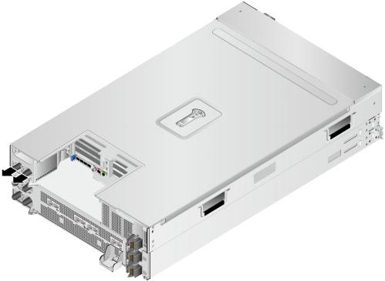

步骤**7** 安装计算节点。



△ 注意

● 安装设备前，请确保机柜加强横梁与计算节点间无干涉。若横梁影响计算节点的安 装，请旋转横梁，使计算节点的槽位充分露出。

● 安装设备前，请先对设备电源连接器及高速线缆组件连接器进行检查，避免将异物 （如纸张、包材等）带入机柜。

● 设备较重，安装时请双手托住设备的底部，避免设备脱落造成人身伤害或设备损 坏。



1. 按计算节点扳手上的“PUSH”标识，如图 安装工具扳手示意图中①所示。 2. 完全打开计算节点的扳手，如图 安装工具扳手示意图中②所示。

3. 按下工具扳手上的按钮，安装工具扳手使其与计算节点上的扳手结合。如图 安装 工具扳手示意图中③所示。



图 **5-8** 安装工具扳手示意图

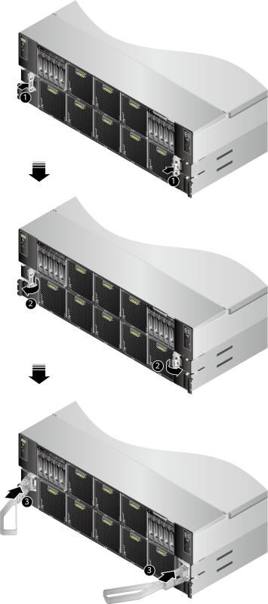

4. 沿水平方向将计算节点推入机柜中，直到推到位为止，如图**5-9**中①所示。 5. 闭合工具扳手，听到“咔哒”声表示节点安装到位，如图**5-9**中②所示。

文档版本 01 (2023-11-20) 42

6. 按下工具扳手上的按钮，从计算节点上取下工具扳手。

图 **5-9** 安装计算节点示意图

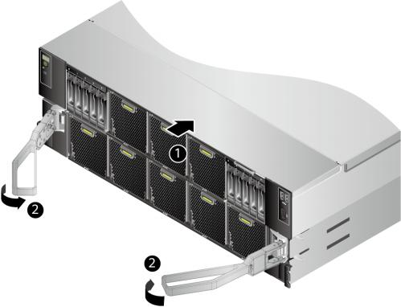

步骤**8** 将加强横梁按图示方式复位至机柜第20U上方止位位置处。



图 **5-10** 旋转加强梁示意图

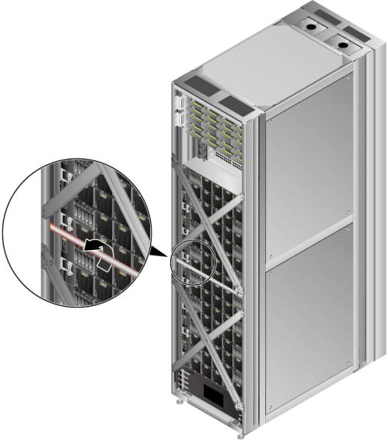

步骤**9** 将工具扳手放回附件包内。

步骤**10** 上电计算节点。

详细信息请参见《 **[PRA100 RCK G2](https://support.huawei.com/enterprise/zh/ascend-computing/atlas-900-pod-a2-pid-254184911?category=operation-maintenance&subcategory=maintenance-and-service-guide)** [计算节点 维护与服务指南](https://support.huawei.com/enterprise/zh/ascend-computing/atlas-900-pod-a2-pid-254184911?category=operation-maintenance&subcategory=maintenance-and-service-guide)》中的“上电”章 节。

步骤**11** 检查指示灯的状态。

详细信息请参见《 **[PRA100 RCK G2](https://support.huawei.com/enterprise/zh/ascend-computing/atlas-900-pod-a2-pid-254184911?category=operation-maintenance&subcategory=maintenance-and-service-guide)** [计算节点 维护与服务指南](https://support.huawei.com/enterprise/zh/ascend-computing/atlas-900-pod-a2-pid-254184911?category=operation-maintenance&subcategory=maintenance-and-service-guide)》中的“指示灯和按 钮”章节。

步骤**12** 更换后的扩展板需烧录设备原序列号，详细请参考《 **[SmartKit](https://support.huawei.com/enterprise/zh/management-software/fusionserver-tools-pid-21015513)** [用户指南（工程师](https://support.huawei.com/enterprise/zh/management-software/fusionserver-tools-pid-21015513) [版）](https://support.huawei.com/enterprise/zh/management-software/fusionserver-tools-pid-21015513)》中的“修改电子标签”。

文档版本 01 (2023-11-20) 44





须知

● 修改电子标签仅限具有下载Smartkit的ElabelTool插件包权限的工程师操作，下载 ElabelTool插件包后，将其导入到Smartkit工具中。

● 如果新更换的扩展板未烧录原设备序列号，则iBMC管理软件及OS下无法获取设备 序列号，可能会影响部分业务运行或网管软件对设备的监控管理等。



**----**结束

**5.3.5** 连接到网络

要将计算节点连接到网络上，每个机柜必须配置交换机以管理计算节点和外部网络之 间的信号。

网卡与交换机对接组网，通过交换机的面板接口连接到外部网络，提供Ethernet业务 应用。

图 **5-11** 组网图（配置 2*NIC）

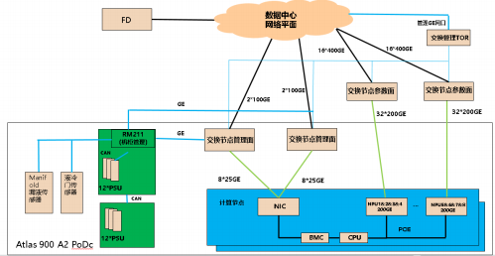

关于交换机的详细信息，请参见《 **[PRA100 PoDc G2](https://support.huawei.com/enterprise/zh/doc/EDOC1100339712?idPath=23710424%7C251366513%7C22892968%7C252309113%7C254184911)** [集群基础单元 用户指南](https://support.huawei.com/enterprise/zh/doc/EDOC1100339712?idPath=23710424%7C251366513%7C22892968%7C252309113%7C254184911)》。

**5.4** 上电与下电

**5.4.1** 上电



须知

● 上电前，请确保计算节点处于下电状态，且所有连接线缆连接正确、供电电压与设 备的要求一致。

● 若计算节点刚下电，请至少等待1分钟，再重新接通电源。



上电计算节点有以下方式：

文档版本 01 (2023-11-20) 45



● 机柜未上电且计算节点已安装：

将机柜上电，计算节点将随着机柜一起上电。

● 机柜已上电且计算节点未安装：

安装计算节点后，计算节点将自动上电。

 说明

系统默认“通电开机策略”为“保持上电”，即服务器的电源模块通电后系统自动开机，用户可 在iBMC的“系统管理 > 电源&功率 > 服务器上下电”界面进行修改。

● 机柜已上电，计算节点已安装但出现异常：

长按前面板的电源按钮（持续6秒）将计算节点下电，再短按电源按钮将计算节点 重新上电。

 说明

重新上电仍出现异常，请联系技术支持。

● 机柜已上电，计算节点处于待机（Standby）状态（电源指示灯为黄色常亮）：

– 通过短按前面板的电源按钮。

详细信息请参见**2.1.2** 指示灯和按钮。

– 通过iBMC WebUI。

i. 登录iBMC WebUI。

详细信息请参见**8.2** 登录**iBMC Web**界面。

ii. 选择“系统管理 > 电源&功率 > 服务器上下电”。

进入“服务器上下电”界面。

iii. 单击“上电”。

出现上电提示。

iv. 单击“确认”。

上电计算节点。

– 通过iBMC CLI。

i. 登录iBMC CLI。

详细信息请参见**8.4** 登录**iBMC**命令行。

ii. 执行命令：

**ipmcset -d powerstate -v 1**

iii. 输入**y**或**Y**。

上电计算节点。

– 通过远程虚拟控制台。

i. 登录远程虚拟控制台。

详细信息请参见**8.3** 登录远程虚拟控制台。

ii. 在“KVM”界面中，单击工具栏上的或。

iii. 选择“上电”。

弹出“选择一个选项”对话框。

iv. 单击“是”。

上电计算节点。

文档版本 01 (2023-11-20) 46

**5.4.2** 下电

 说明

● 下电后，所有业务和程序将终止，因此下电前请务必确认计算节点所有业务和程序已经停止 或者转移到其他设备上。

● 本章节的“下电”指将计算节点下电至POWER OFF状态（电源开关指示灯为黄色常亮）。

● 计算节点强制下电后，需要等待10秒以上，以确保计算节点完全下电，此时可进行再次上电 操作。

● 强制下电可能会损坏用户的程序或者未保存的数据，请根据操作系统实际情况谨慎选择操作 方式。

下电计算节点有以下方式：

● 下电机柜。

计算节点将随着机柜一起下电。

● 计算节点处于上电状态，通过短按该计算节点前面板的电源按钮，可将计算节点 正常下电。

 说明

如计算节点操作系统处于运行状态，则需要根据操作系统界面提示信息关闭操作系统。 详细信息请参见**2.1.2** 指示灯和按钮。

● 计算节点处于上电状态，通过长按前面板的电源按钮（持续6秒），可将计算节点 强制下电。

详细信息请参见**2.1.2** 指示灯和按钮。

● 通过iBMC WebUI。

a. 登录iBMC WebUI。

详细信息请参见**8.2** 登录**iBMC Web**界面。

b. 选择“系统管理>电源&功率>服务器上下电”。

进入“服务器上下电”界面。

c. 单击“下电”或“强制下电”。

出现下电提示。

d. 单击“确认”。

下电计算节点。

● 通过iBMC CLI。

a. 登录iBMC CLI。

详细信息请参见**8.4** 登录**iBMC**命令行。

b. 执行以下命令：

▪ 正常下电： **ipmcset -d powerstate -v 0**

▪ 强制下电： **ipmcset -d powerstate -v 2**

c. 输入**y**或**Y**。

下电计算节点。

● 通过远程虚拟控制台。

文档版本 01 (2023-11-20) 47



a. 登录远程虚拟控制台。

详细信息请参见**8.3** 登录远程虚拟控制台。

b. 在“KVM”界面中，单击工具栏上的或。

c. 选择“下电”或“强制下电”。

弹出“选择一个选项”对话框。

d. 单击“是”。

下电计算节点。

**5.5** 初始配置

**5.5.1** 默认数据

配置设备所需要的默认数据如表**5-1**所示。

表 **5-1** 默认数据

|  |  |  |
| --- | --- | --- |
| 类别 | 名称 | 默认值 |
| iBMC管理系 统网口数据 | 管理网口IP 地址与子网 掩码 | ● 默认IP地址： <192.168.2.100>  ● 默认子网掩码： <255.255.255.0> |
| iBMC管理系 统登录数据 | 用户名与密 码 | 默认用户名和密码请参见《 **[Atlas](https://support.huawei.com/enterprise/zh/doc/EDOC1100235027?idPath=23710424%7C251366513%7C22892968%7C252764743)**[硬件产品 用户清](https://support.huawei.com/enterprise/zh/doc/EDOC1100235027?idPath=23710424%7C251366513%7C22892968%7C252764743) [单](https://support.huawei.com/enterprise/zh/doc/EDOC1100235027?idPath=23710424%7C251366513%7C22892968%7C252764743)》 |
| iBMC U-  Boot数据 | 默认密码 |

**5.5.2** 配置简介

该设备初始配置的流程如图**5-12**所示。

文档版本 01 (2023-11-20) 48



图 **5-12** 初始配置流程

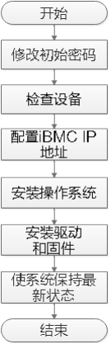

各阶段流程简要说明如表**5-2**所示。

表 **5-2** 阶段流程说明

|  |  |
| --- | --- |
| 阶段流程 | 说明 |
| 修改初始密码 | 修改初始密码：  ● 修改设备iBMC用户密码。  ● 修改U-Boot密码。 |
| 检查设备 | ● 查询设备的版本信息，确保与局点要求一致。  ● 查看设备的告警信息。 |
| 配置iBMC IP地址 | 配置设备的iBMC IP地址。 |
| 安装操作系统 | 安装设备的操作系统。 |
| 安装驱动和固件 | 安装设备的NPU驱动和NPU固件。 |
| 使系统保持最新状态 | 升级软件及固件、安装或更新驱动程序使服务器节点的系统 保持最新状态。 |

文档版本 01 (2023-11-20) 49

**5.5.3** 修改初始密码

操作场景

修改iBMC默认用户的初始密码有以下方式：

● iBMC WebUI

● iBMC CLI

有关iBMC的详细信息请参见《PRA100 RCK G2 计算节点 iBMC 用户指南》。

本章节指导用户通过iBMC WebUI方式，修改iBMC默认用户的初始密码。

 说明

● iBMC系统的默认用户名和默认密码请参见《**[Atlas](https://support.huawei.com/enterprise/zh/doc/EDOC1100235027?idPath=23710424%7C251366513%7C22892968%7C252764743)**[硬件产品 用户清单](https://support.huawei.com/enterprise/zh/doc/EDOC1100235027?idPath=23710424%7C251366513%7C22892968%7C252764743)》。

● 为保证系统的安全性，初次登录时，请及时修改初始密码，并定期更新。

● 使用简单的密码容易使系统遭受攻击，建议使用符合密码复杂度要求的密码，或开启密码复 杂度检查。

● 系统默认打开密码复杂度检查。

操作步骤

步骤**1** 登录iBMC WebUI。

详细信息请参见**8.2** 登录**iBMC Web**界面。

步骤**2** 在主界面中选择“用户&安全 > 本地用户”。

进入“本地用户”界面。

图 **5-13** “本地用户”界面

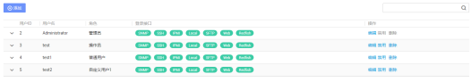

步骤**3** 单击待修改密码的用户名后面的“编辑”。

进入“编辑用户”界面。

图 **5-14** “编辑用户”界面

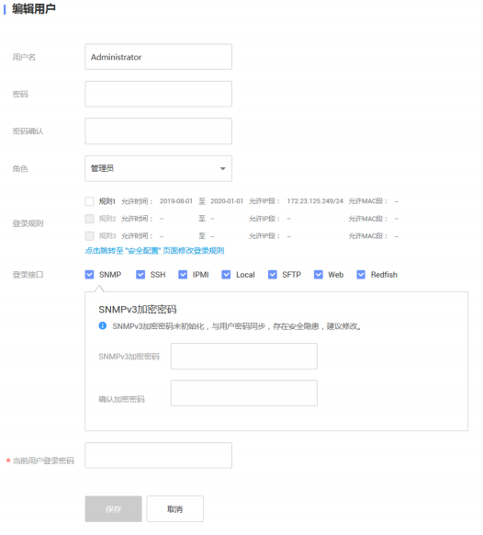

步骤**4** 在“当前用户登录密码”文本框中输入当前密码。

步骤**5** 在“密码”和“密码确认”文本框中输入修改后的密码。



 说明

密码复杂度要求：

● 长度为8～20个字符。

● 至少包含一个空格或者以下特殊字符： `~!@#$%^&*()-_=+\|[{}];:'",<.>/?

● 至少包含以下字符中的两种： 小写字母： a～z

大写字母： A～Z

数字： 0～9

● 密码不能是用户名或用户名的倒序。

● 新旧口令至少在2个字符位上不同。

步骤**6** 单击“保存”。

完成iBMC默认用户初始密码的修改。

**----**结束

**5.5.4** 检查设备

请按照如图**5-15**所示顺序检查设备。

图 **5-15** 检查流程

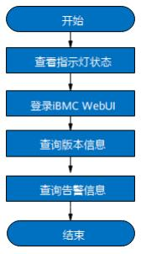

操作步骤

步骤**1** 查看面板指示灯，检查设备硬件状态。

详细信息请参见**2.1.2** 指示灯和按钮。

步骤**2** 登录iBMC WebUI。

详细信息请参见**8.2** 登录**iBMC Web**界面。

文档版本 01 (2023-11-20) 52



步骤**3** 查询版本信息。

1. 在iBMC主界面上选择“iBMC管理 > 固件升级”，进入“固件版本信息”界面。

图 **5-16** “固件版本信息”界面

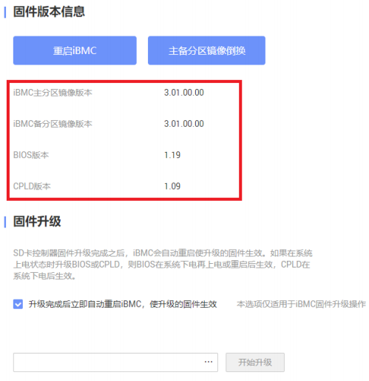

2. 确认版本是否满足局点要求。

– 是：执行步骤**4**。

– 否：执行步骤**3.3**。

3. 升级固件版本到目标版本。

详细信息请参见《 **[PRA100 PoDc G2](https://support.huawei.com/enterprise/zh/doc/EDOC1100339702)** [集群基础单元 升级指导书](https://support.huawei.com/enterprise/zh/doc/EDOC1100339702)》。 步骤**4** 查询告警信息。

在“首页”的右上方查看是否有告警信息。

图 **5-17** 告警信息

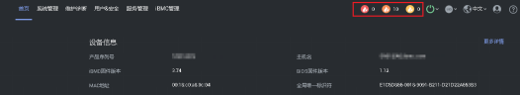

文档版本 01 (2023-11-20) 53



● 是：处理告警。

– ：表示紧急告警，可能会使设备下电、系统中断。因此需要马上采取相应 的措施进行处理。

– ：表示严重告警，会对系统产生较大的影响，有可能中断系统的正常运 行，导致业务中断。

– ：表示轻微告警，不会对系统产生大的影响，但需要尽快采取相应的措 施，防止故障升级。

详细信息请参见《 **[PRA100 RCK G2](https://support.huawei.com/enterprise/zh/doc/EDOC1100313926?idPath=23710424%7C251366513%7C22892968%7C252309113%7C254184911)** [计算节点](https://support.huawei.com/enterprise/zh/doc/EDOC1100313926?idPath=23710424%7C251366513%7C22892968%7C252309113%7C254184911) **[iBMC](https://support.huawei.com/enterprise/zh/doc/EDOC1100313926?idPath=23710424%7C251366513%7C22892968%7C252309113%7C254184911)** [告警处理](https://support.huawei.com/enterprise/zh/doc/EDOC1100313926?idPath=23710424%7C251366513%7C22892968%7C252309113%7C254184911)》。

● 否：操作结束。

**----**结束

**5.5.5** 配置 **iBMC IP** 地址

操作场景

配置iBMC IP地址有以下方式：

● BIOS

● iBMC WebUI

详细信息请参见《PRA100 RCK G2 计算节点 iBMC 用户指南》。 ● iBMC CLI

详细信息请参见《PRA100 RCK G2 计算节点 iBMC 用户指南》。

本章节指导用户通过iBMC WebUI方式，配置iBMC IP地址。

默认 **IP** 地址

表 **5-3** 默认数据

|  |  |  |
| --- | --- | --- |
| 类别 | 名称 | 默认值 |
| iBMC管理网口数据 | 管理网口IP地址与 子网掩码 | ● IP地址及子网掩码默认由DHCP方式获 取  ● 默认备份IP地址： <192.168.2.100>  说明  当管理网口切换到NC-SI通道时，面板的 管理网口会变更成近端维护网口，其默认 备份IP地址为<192.168.240.100>。 |

操作步骤

 说明

管理网口在启用和未启用NC-SI功能时的默认IP地址不同，请根据实际应用场景修改相应网段IP 地址。

步骤**1** 登录iBMC WebUI。

文档版本 01 (2023-11-20) 54



详细信息请参见**8.2 登录iBMC Web界面**。

**步骤2** 选择“iBMC管理>网络配置”。

**步骤3** 配置IP地址。

● 配置IPv4地址。

– 选择“自动获取”，服务器自动获取管理网口的IPv4地址。

– 选择“手动配置”，即自定义管理网口的IPv4地址。

● 配置IPv6地址。

– 选择“自动获取”，服务器自动获取管理网口的IPv6地址。

– 选择“手动配置”，即自定义管理网口的IPv6地址。

**图 5-18** 配置 IP 地址

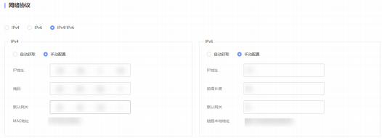

 说明

管理网口启用NC-SI功能时，不支持配置IPv6地址。

**步骤4** 配置完成后，点击“保存”并退出。

**----结束**

**5.5.6 安装操作系统**

支持的操作系统：

● 具体可兼容的操作系统，详细信息请参考**[计算产品兼容性查询助手](https://info.support.huawei.com/computing/ftca/zh/product/atlas_rack_server)**。

● 不同操作系统的安装方法不同，详细信息请参考《 **[Atlas 服务器 操作系统 安装指](https://support.huawei.com/enterprise/zh/ascend-computing/atlas-900-pod-a2-pid-254184911?category=installation-upgrade&subcategory=software-deployment-guide) [导书（Arm）](https://support.huawei.com/enterprise/zh/ascend-computing/atlas-900-pod-a2-pid-254184911?category=installation-upgrade&subcategory=software-deployment-guide)**》。

**5.5.7 安装驱动和固件**

● 单机部署：安装NPU驱动和固件请参见《PRA100 PoDc G2 集群基础单元 23.0.0 昇腾软件安装指南》的“安装NPU驱动固件”章节。

● 批量部署：批量安装NPU驱动和固件请参见**[《SmartKit Computing 用户指南》](https://support.huawei.com/enterprise/zh/management-software/fusionserver-tools-pid-21015513?category=operation-maintenance&subcategory=user-guide)** 的“Atlas批量部署”章节。

文档版本 01 (2023-11-20) 55

**5.5.8** 使系统保持最新状态



须知

除非任何安装的软件或组件需要较旧版本，否则，在首次使用服务器之前，应使系统 保持最新状态。



获取相关文档

● 《版本说明书》

● 《 **[Atlas](https://support.huawei.com/enterprise/zh/ascend-computing/atlas-900-pod-a2-pid-254184911?category=installation-upgrade&subcategory=software-deployment-guide)** [服务器 操作系统 安装指导书（](https://support.huawei.com/enterprise/zh/ascend-computing/atlas-900-pod-a2-pid-254184911?category=installation-upgrade&subcategory=software-deployment-guide)**[Arm](https://support.huawei.com/enterprise/zh/ascend-computing/atlas-900-pod-a2-pid-254184911?category=installation-upgrade&subcategory=software-deployment-guide)**[）](https://support.huawei.com/enterprise/zh/ascend-computing/atlas-900-pod-a2-pid-254184911?category=installation-upgrade&subcategory=software-deployment-guide)》

● 《 **[PRA100 PoDc G2](https://support.huawei.com/enterprise/zh/doc/EDOC1100339702)** [集群基础单元 升级指导书](https://support.huawei.com/enterprise/zh/doc/EDOC1100339702)》

升级软件和固件

●

升级iBMC/BIOS/CPLD和其他固件，详细信息请参见《**[PRA100 PoDc G2](https://support.huawei.com/enterprise/zh/doc/EDOC1100339702)** [集群](https://support.huawei.com/enterprise/zh/doc/EDOC1100339702) [基础单元 升级指导书](https://support.huawei.com/enterprise/zh/doc/EDOC1100339702)》。

安装或更新驱动程序

若驱动程序版本与驱动配套表不一致时，需要重新安装对应版本的驱动程序，否则可 能导致服务器无法正常工作。

● 获取驱动程序安装包，详细信息请咨询当地销售代表或参见兼容性列表。

● 安装或更新驱动程序，详细信息请咨询当地销售代表或参见对应操作系统安 装指南。



须知

在安装或更新驱动程序之前， 一定要进行驱动程序备份。



不同操作系统的驱动程序的安装包以及安装步骤不同，请按照对应的操作系统进 行选择。

文档版本 01 (2023-11-20) 56

**6**故障处理指导



关于故障处理的详细信息，请参见《Atlas服务器 故障处理 (Arm)》，包括如下内 容：

● 故障处理流程

故障处理是指利用合理的方法，逐步找出故障原因并解决。其指导思想是将由故 障可能的原因所构成的一个大集合缩减（或隔离）成若干个小的子集，使问题的 复杂度迅速下降，最终找到问题的根本原因，并采取合适的措施进行排除。

● 故障信息收集

设备发生故障，需要收集日志信息进行故障诊断。

● 故障诊断

介绍设备故障诊断的基本原则和诊断工具，指导技术支持工程师和维护工程师根 据告警和硬件故障现象进行诊断和处理。

● 软件/固件升级

根据设备型号升级相应的软件/固件。

● 巡检指导

通过日常维护巡检，您能够检测出设备的故障并及时诊断处理。

文档版本 01 (2023-11-20) 57



**7**维保与安全



7.1 维保与保修

7.2 安全

**7.1** 维保与保修

关于维保与保修的详细信息，请参见[维保与保修信息](https://support.huawei.com/enterprise/zh/customer-support-service)。

**7.2** 安全

安全相关内容请参见《 **[PRA100 PoDc G2](https://support.huawei.com/enterprise/zh/doc/EDOC1100314273?idPath=23710424%7C251366513%7C22892968%7C252309113%7C254184911)** [集群基础单元 安全信息](https://support.huawei.com/enterprise/zh/doc/EDOC1100314273?idPath=23710424%7C251366513%7C22892968%7C252309113%7C254184911)》。



**8** 常用操作



8.1 查询管理网口IP地址

8.2 登录iBMC Web界面

8.3 登录远程虚拟控制台

8.4 登录iBMC命令行

8.5 使用PuTTY登录设备（串口方式）

8.6 使用PuTTY登录设备（网口方式）

8.7 设置BIOS

**8.1** 查询管理网口 **IP** 地址

方法介绍

管理网口的IP地址查询方法有以下几种：

● 通过默认IP地址。

● 通过iBMC的WebUI。

● 通过BIOS系统查询管理网口IP地址，详细信息请参见操作步骤。

● 通过串口登录iBMC命令行，执行**ipmcget -dipinfo**命令可以查询管理网口的IP地 址，详细信息请参见《 **[PRA100 RCK G2](https://support.huawei.com/enterprise/zh/doc/EDOC1100313927?idPath=23710424%7C251366513%7C22892968%7C252309113%7C254184911)** [计算节点](https://support.huawei.com/enterprise/zh/doc/EDOC1100313927?idPath=23710424%7C251366513%7C22892968%7C252309113%7C254184911) **[iBMC](https://support.huawei.com/enterprise/zh/doc/EDOC1100313927?idPath=23710424%7C251366513%7C22892968%7C252309113%7C254184911)** [用户指南](https://support.huawei.com/enterprise/zh/doc/EDOC1100313927?idPath=23710424%7C251366513%7C22892968%7C252309113%7C254184911)》。

默认 **IP**

iBMC管理网口默认IP为<192.168.2.100> 。登录iBMC界面后，可以修改iBMC管理网口地 址，详细信息请参见修改**iBMC**管理网口地址。

操作步骤

步骤**1** 将鼠标和键盘与设备的两个USB接口相连。

步骤**2** 使用VGA线，将显示器与设备的VGA接口相连。

文档版本 01 (2023-11-20) 59



步骤**3** 重启操作系统，将设备进行重启。

步骤**4** 当出现如图**8-1**界面时，按“Del”或“F4”，进入BIOS Setup输入密码界面。

图 **8-1** BIOS 启动界面

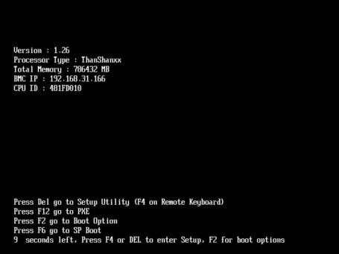

步骤**5** 在启动过程出现输入密码对话框，输入BIOS密码后进入BIOS设置界面。

 说明

在输入密码的过程中，如果出现三次输入错误，机器将会被锁定，重启后解锁。

步骤**6** 选择“Advanced > IPMI iBMC Configuration > IBMC Config”，按“Enter ”。

进入“iBMC Config”界面，显示iBMC IP信息。如图**8-2**和图**8-3**所示。

文档版本 01 (2023-11-20) 60



图 **8-2** iBMC Config 界面 1

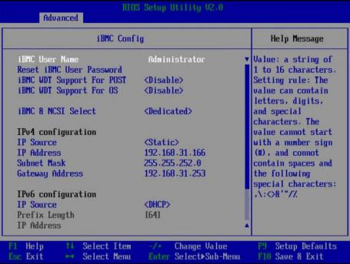

图 **8-3** iBMC Config 界面 2

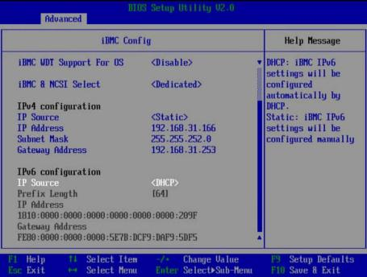

**----**结束

**8.2** 登录 **iBMC Web** 界面

下面以IE 11.0浏览器为例进行操作步骤描述。

本地PC的系统配置要求请参考《**[PRA100 RCK G2](https://support.huawei.com/enterprise/zh/doc/EDOC1100313927?idPath=23710424%7C251366513%7C22892968%7C252309113%7C254184911)** [计算节点](https://support.huawei.com/enterprise/zh/doc/EDOC1100313927?idPath=23710424%7C251366513%7C22892968%7C252309113%7C254184911) **[iBMC](https://support.huawei.com/enterprise/zh/doc/EDOC1100313927?idPath=23710424%7C251366513%7C22892968%7C252309113%7C254184911)** [用户指南](https://support.huawei.com/enterprise/zh/doc/EDOC1100313927?idPath=23710424%7C251366513%7C22892968%7C252309113%7C254184911)》。

文档版本 01 (2023-11-20) 61

步骤**1** 使用网线（交叉网线或双绞线）连接本地PC和设备的iBMC管理网口。

连接组网图如图**8-4**所示。

图 **8-4** 组网图

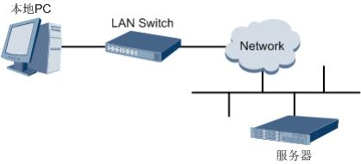

步骤**2** 在本地PC中打开IE浏览器。

步骤**3** 在地址栏中，输入iBMC系统的地址，地址格式为“https://*设备iBMC管理网口的IP地*

*址*”，例如“https://*<192.168.2.100>*”。

步骤**4** 按“Enter”键。

IE浏览器中显示iBMC的登录界面，如图**8-5**所示。

 说明

● 如果IE浏览器显示“此网站的安全证书有问题”，请单击“继续浏览此网站(不推荐)”。

● 如果弹出“安全警报”对话框提示证书有问题，请单击“是”。



图 **8-5** 登录 iBMC 系统

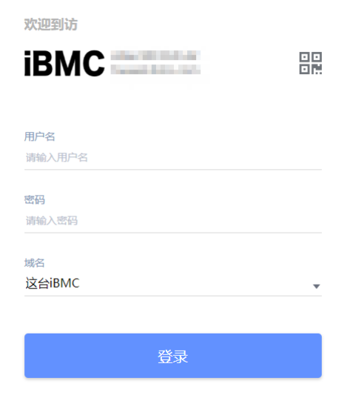

步骤**5** 在iBMC登录界面中，输入登录iBMC系统的用户名和密码。

iBMC系统的默认用户名和密码请参见《**[Atlas](https://support.huawei.com/enterprise/zh/doc/EDOC1100235027?idPath=23710424%7C251366513%7C22892968%7C252764743)**[硬件产品 用户清单](https://support.huawei.com/enterprise/zh/doc/EDOC1100235027?idPath=23710424%7C251366513%7C22892968%7C252764743)》。

 说明

如果登录时连续五次输入错误的密码，系统将锁定此用户。此时请等待5分钟后重新登录。

步骤**6** 在“域名”下拉列表框中，选择“这台iBMC”或“自动匹配”。

步骤**7** 单击“登录”。

进入“首页”界面。在界面右上角鼠标移至将显示登录的用户名。

**----**结束

文档版本 01 (2023-11-20) 63

修改 **iBMC** 管理网口地址

步骤**1** 进入iBMC首页界面，选择“iBMC管理”，进入“网络配置”。

步骤**2** 找到“网络协议”栏，根据实际进行网络配置。

步骤**3** 配置完成后，点击“保存”，即能配置好iBMC管理网口IP地址。

**----**结束

**8.3** 登录远程虚拟控制台

**8.3.1** 通过 **iBMC Web** 登录设备远程虚拟控制台

步骤**1** 登录iBMC的WebUI。

详细操作请参考**8.2** 登录**iBMC Web**界面。

步骤**2** 在“首页”右下角选择“虚拟控制台”，如图**8-6**所示。

图 **8-6** 登录虚拟控制台

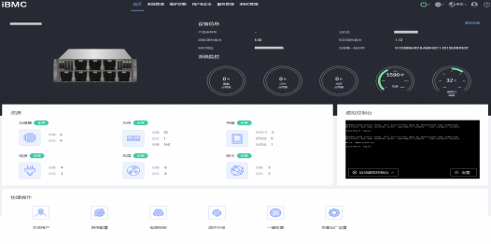

步骤**3** 单击“启动虚拟控制台”右侧的囚，选择“Java集成远程虚拟控制台(独占)”、

“Java集成远程虚拟控制台(共享)”、“HTML5集成远程控制台(独占)”或“HTML5 集成远程控制台(共享)”，进入设备的实时操作控制台，如图**8-7**或图**8-8**所示。

 说明

● Java集成远程虚拟控制台(独占)：只能有1个本地用户或VNC用户通过iBMC连接到设备操作 系统。

● Java集成远程虚拟控制台(共享)：可以让2个本地用户或5个VNC用户同时通过iBMC连接到设 备操作系统，并同时对设备进行操作。本用户可以看到对方用户的操作，对方用户也能看到 本用户的操作。

● HTML5集成远程控制台(独占)：只能有1个本地用户或VNC用户通过iBMC连接到设备操作系 统。

● HTML5集成远程控制台(共享)：可以让2个本地用户或5个VNC用户同时通过iBMC连接到设 备操作系统，并同时对设备进行操作。本用户可以看到对方用户的操作，对方用户也能看到 本用户的操作。



图 **8-7** 实时操作控制台（Java）

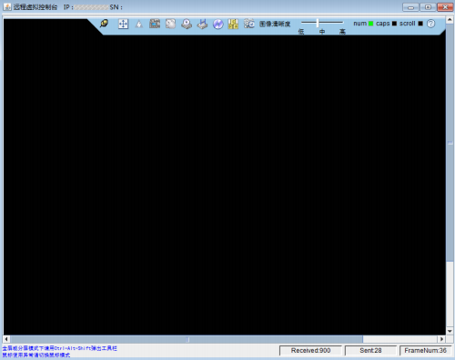

图 **8-8** 实时操作控制台（HTML5）

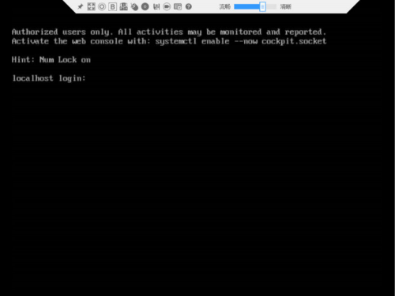

**----**结束

文档版本 01 (2023-11-20) 65

**8.3.2** 使用独立远程控制台登录设备实时桌面

独立远程控制台

独立远程控制台是基于服务器管理软件iBMC和iMana 200的远程控制工具， 其实现的功能分别与iBMC WebUI和iMana 200 WebUI的“远程虚拟控制台”界面相 同。用户可以使用此工具直接登录服务器实时桌面，而不需要考虑客户端浏览器与JRE 的兼容性问题，方便您实时操作服务器。

表 **8-1** 独立远程控制台使用说明

|  |  |  |  |  |
| --- | --- | --- | --- | --- |
| 软件包 | 软件包获取方 式 | 操作系统类型 | 版本 | 用户指南 |
| kvm_client_wi ndows.zip | 您可以单击  **[SmartKit](https://support.huawei.com/enterprise/zh/management-software/smartkit-computing-pid-253985677/software/258963241?idAbsPath=fixnode01%7C23710424%7C251364417%7C251364851%7C253985677)**  **[Computing](https://support.huawei.com/enterprise/zh/management-software/smartkit-computing-pid-253985677/software/258963241?idAbsPath=fixnode01%7C23710424%7C251364417%7C251364851%7C253985677) [23.0.RC1](https://support.huawei.com/enterprise/zh/management-software/smartkit-computing-pid-253985677/software/258963241?idAbsPath=fixnode01%7C23710424%7C251364417%7C251364851%7C253985677)**获取 | Windows | Windows 7 32 位/64位 | **[SmartKit](https://support.huawei.com/enterprise/zh/doc/EDOC1100314334?idPath=23710424|251364417|251364851|253985677)**  **[Computing](https://support.huawei.com/enterprise/zh/doc/EDOC1100314334?idPath=23710424|251364417|251364851|253985677)**  **[V2R2](https://support.huawei.com/enterprise/zh/doc/EDOC1100314334?idPath=23710424|251364417|251364851|253985677)** [独立远](https://support.huawei.com/enterprise/zh/doc/EDOC1100314334?idPath=23710424|251364417|251364851|253985677) [程控制台 用户](https://support.huawei.com/enterprise/zh/doc/EDOC1100314334?idPath=23710424|251364417|251364851|253985677) [指南](https://support.huawei.com/enterprise/zh/doc/EDOC1100314334?idPath=23710424|251364417|251364851|253985677) |
| Windows 8 32 位/64位 |
| Windows 10 32位/64位 |
| Windows  Server 2008  R2 32位/64位 |
| Windows  Server 2012  64位 |
| kvm_client_ub untu.zip | Ubuntu | Ubuntu 14.04 LTS |
| Ubuntu 16.04 LTS |
| kvm_client_m ac.zip | Mac OS | Mac OS X El Capitan |
| kvm_client_lin ux.zip | Redhat | Redhat 6.9 |
| Redhat 7.3 |

**Windows** 操作系统

支持运行远程控制台的操作系统：

● Windows 7 32位/64位

● Windows 8 32位/64位

● Windows 10 32位/64位

● Windows Server 2008 R2 32位/64位

文档版本 01 (2023-11-20) 66



● Windows Server 2012 64位

步骤**1** 配置客户端（例如PC）IP地址，使其与iBMC管理网口在同一网段。 步骤**2** 双击“ KVM.exe ”打开独立远程控制台，如图**8-9**所示。

图 **8-9** 独立远程控制台登录界面

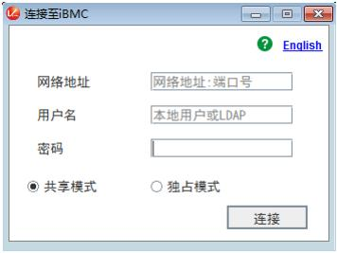

步骤**3** 按提示信息输入网络地址、用户名和密码。

网络地址有两种格式：

● *iBMC管理网口IP地址（IPv4地址或IPv6地址）:端口号*

● *iBMC域名地址:端口号*

 说明

● 输入IPv6地址时，必须使用[ ]将其括起来，而IPv4地址无此限制。例如： “ [fe80::b82a]:444”、“<192.168.100.1>:444”。

● 当端口号为默认的“443”时，“网络地址”中可不加端口号。

步骤**4** 选择登录模式，并单击“连接”。

● 共享模式：可以让2个用户连接到设备，并同时对设备进行操作。本用户可以看到 对方用户的操作，对方用户也能看到本用户的操作。

● 独占模式：只能有1个用户连接到设备进行操作。 弹出如图**8-10**所示的安全风险提示对话框。

图 **8-10** 安全风险提示

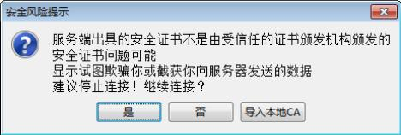

文档版本 01 (2023-11-20) 67



步骤**5** 按照实际需要单击确认按钮。

● 单击“是”：直接打开独立远程控制台，忽略证书认证错误。

● 单击“否”：回退到登录界面。

● 单击“导入本地CA”：弹出文件选择窗口，您可以导入预先准备好的自定义CA证 书文件（“*.cer ”、“*.crt”或“*.pem”），之后将不会再弹出该安全风险提示 对话框。

打开设备实时桌面，如图**8-11**所示。

图 **8-11** 设备实时桌面

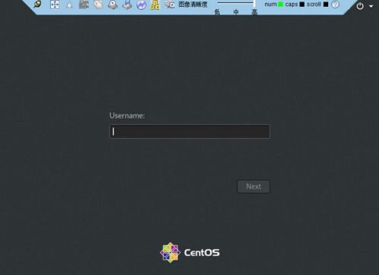

**----**结束

**Ubuntu** 操作系统

支持运行远程控制台的操作系统为Ubuntu 14.04 LTS和Ubuntu 16.04 LTS。

步骤**1** 配置客户端（例如PC）IP地址，使其与iBMC管理网口在同一网段。

步骤**2** 打开控制台，并将独立远程控制台所在文件夹设置为工作路径。

步骤**3** 执行**chmod 777 KVM.sh**设置独立远程控制台的权限。

步骤**4** 执行**./KVM.sh**，打开独立远程控制台，如图**8-12**所示。

文档版本 01 (2023-11-20) 68

图 **8-12** 独立远程控制台登录界面

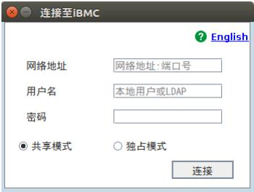

步骤**5** 按提示信息输入网络地址、用户名和密码。

网络地址有两种格式：

● *iBMC管理网口IP地址（IPv4地址或IPv6地址）:端口号*

● *iBMC域名地址:端口号*

 说明

● 输入IPv6地址时，必须使用[ ]将其括起来，而IPv4地址无此限制。例如： “ [fe80::b82a]:444”、“<192.168.100.1>:444”。

● 当端口号为默认的“443”时，“网络地址”中可不加端口号。

步骤**6** 选择登录模式，并单击“连接”。

● 共享模式：可以让2个用户连接到设备，并同时对设备进行操作。本用户可以看到 对方用户的操作，对方用户也能看到本用户的操作。

● 独占模式：只能有1个用户连接到设备进行操作。 弹出如图**8-13**所示的安全风险提示对话框。

图 **8-13** 安全风险提示

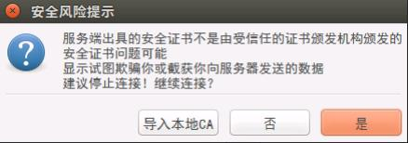

步骤**7** 按照实际需要单击确认按钮。

● 单击“是”：直接打开独立远程控制台，忽略证书认证错误。

● 单击“否”：回退到登录界面。



● 单击“导入本地CA”：弹出文件选择窗口，您可以导入预先准备好的自定义CA证 书文件（“*.cer ”、“*.crt”或“*.pem”），之后将不会再弹出该安全风险提示

对话框。

打开设备实时桌面，如图**8-14**所示。

**Mac** 操作系统

步骤**1** 步骤**2** 步骤**3**

步骤**4**

图 **8-14** 设备实时桌面



**----**结束

支持运行远程控制台的操作系统为Mac OS X El Capitan。

配置客户端（例如PC）IP地址，使其与iBMC管理网口在同一网段。

打开控制台，并将独立远程控制台所在文件夹设置为工作路径。

执行**chmod 777 KVM.sh**设置独立远程控制台的权限。

执行**./KVM.sh**，打开独立远程控制台，如图**8-15**所示。

文档版本 01 (2023-11-20) 70

图 **8-15** 独立远程控制台登录界面

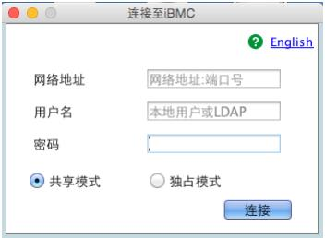

步骤**5** 按提示信息输入网络地址、用户名和密码。

网络地址有两种格式：

● *iBMC管理网口IP地址（IPv4地址或IPv6地址）:端口号*想，

● *iBMC域名地址:端口号*

 说明

● 输入IPv6地址时，必须使用[ ]将其括起来，而IPv4地址无此限制。例如： “ [fe80::b82a]:444”、“<192.168.100.1>:444”。

● 当端口号为默认的“443”时，“网络地址”中可不加端口号。

步骤**6** 选择登录模式，并单击“连接”。

● 共享模式：可以让2个用户连接到设备，并同时对设备进行操作。本用户可以看到 对方用户的操作，对方用户也能看到本用户的操作。

● 独占模式：只能有1个用户连接到设备进行操作。 弹出如图**8-16**所示的安全风险提示对话框。

图 **8-16** 安全风险提示

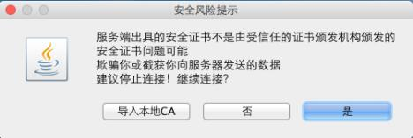

步骤**7** 按照实际需要单击确认按钮。

● 单击“是”：直接打开独立远程控制台，忽略证书认证错误。

● 单击“否”：回退到登录界面。

● 单击“导入本地CA”：弹出文件选择窗口，您可以导入预先准备好的自定义CA证 书文件（“*.cer ”、“*.crt”或“*.pem”），之后将不会再弹出该安全风险提示 对话框。

打开设备实时桌面，如图**8-17**所示。

图 **8-17** 设备实时桌面



**----**结束

**8.4** 登录 **iBMC** 命令行

 说明

● 连续5次输入错误的密码后，系统将对此用户进行锁定。等待5分钟后，方可重新登录，亦可 通过管理员在命令行下解锁。

● 为保证系统的安全性，初次登录时，请及时修改初始密码，并定期更新。

● 默认情况下，命令行超时时间为15分钟。

通过 **SSH** 登录

安全外壳协议（SSH）是一种在不安全网络上提供安全远程登录及其它安全网络服务 的协议。最多允许5个用户同时登录。

 说明

SSH服务支持的加密算法有“AES128-CTR”、“AES192-CTR”和“AES256-CTR”。使用SSH 登录iBMC时，请使用正确的加密算法。

步骤**1** 在客户端下载符合SSH协议的通讯工具。



步骤**2** 将客户端连接（直连或通过网络连接）到设备管理网口。

步骤**3** 配置客户端地址，使其可与设备iBMC管理网口互通。

步骤**4** 在客户端打开SSH工具并配置相关参数（如IP地址）。

步骤**5** 连接到iBMC后，输入用户名和密码。

 说明

● 本地用户和LDAP用户均可通过SSH方式登录iBMC命令行。

● LDAP用户登录时，不需要输入域设备信息，由系统自动匹配。

**----**结束

通过串口登录

步骤**1** 设置串口连接方向为iBMC串口。

● 命令切换

a. 通过SSH登录iBMC命令行。

b. 执行以下命令切换串口。

**ipmcset -d serialdir -v** *<option>*

文档版本 01 (2023-11-20) 73

|  |  |  |
| --- | --- | --- |
| 参数 | 参数说明 | 取值 |
| *<option >* | 串口方向 | 不同设备的参数取值及串口的连接方向可能不同，  建议执行**ipmcget -d serialdir**命令查看参数取值及 串口的连接方向。  设备的参数取值说明：  ▪ 0：表示面板串口切换为系统串口  ▪ 1 ：表示面板串口切换为iBMC串口  ▪ 2：表示SOL串口切换为系统串口  ▪ 3：表示SOL串口切换为iBMC串口  ▪ 4：表示SDI V3卡面板串口切换为SCCL串口  ▪ 5：表示SDI V3卡面板串口切换为IMU串口  ▪ 6：表示SDI V3卡面板串口切换为SCCL串口  ▪ 7：表示SDI V3卡面板串口切换为IMU串口  若需要将面板串口设置为iBMC串口，则执行 **ipmcset -d serialdir -v 1**命令。  说明  ▪ 设备未安装SDI V3卡时， <option>仅支持0 、1 、2和 3。  ▪ 设备只安装了一张SDI V3卡时，<option>可支持4和 5，用于设置IO模组1或IO模组2中安装的SDI V3卡。  ▪ 设备安装了两张SDI V3卡时， <option>可支持4 、5、 6和7，其中， 4和5表示设置IO模组1中安装的SDI V3 卡， 6和7表示设置IO模组2中安装的SDI V3卡。 |

● 物理切换

a. 将设备下电并拔掉电源线。

b. 将跳线帽加在iBMC插卡上跳线丝印为COM_SW的PIN针上。 c. 连接电源线并将设备上电。

步骤**2** 连接串口线。

步骤**3** 通过超级终端登录串口命令行，需要设置的参数有：

● 波特率： 115200

● 数据位： 8

● 奇偶校验：无

● 停止位： 1

● 数据流控制：无

参数设置如图**8-18**所示。



**图 8-18** 超级终端属性设置

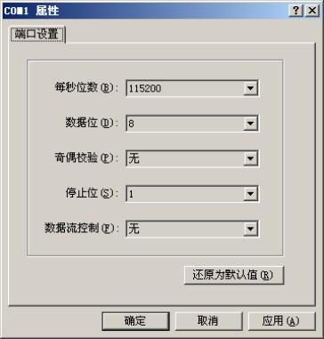

**步骤4** 呼叫成功后输入用户名和密码。

**----结束**

**8.5 使用 PuTTY 登录设备（串口方式）**

使用PuTTY工具，可以通过串口方式访问设备，主要应用场景如下：

● 新建局点首次配置设备时，本地PC机可以通过连接设备的串口，登录设备进行初 始配置。

● 产品网络故障，远程连接设备失败时，可通过连接设备的串口，登录设备进行故 障定位。

 说明

● 您可以访问chiark网站主页下载PuTTY软件。

● 低版本的PuTTY软件可能导致登录设备系统失败，建议使用最新版本的PuTTY软件。

**操作步骤**

**步骤1** 双击“PuTTY.exe”。

弹出“PuTTY Configuration”窗口。

**步骤2** 在左侧导航树中选择“Connection > Serial”。

**步骤3** 设置登录参数。

参数举例如下：

文档版本 01 (2023-11-20) 75



● Serial Line to connect to ：COMn

● Speed（baud）： 115200

● Data bits：8

● Stop bits：1

● Parity： None

● Flow control： None

n表示不同串口的编号，取值为整数。

图 **8-19** PuTTY Configuration - Serial

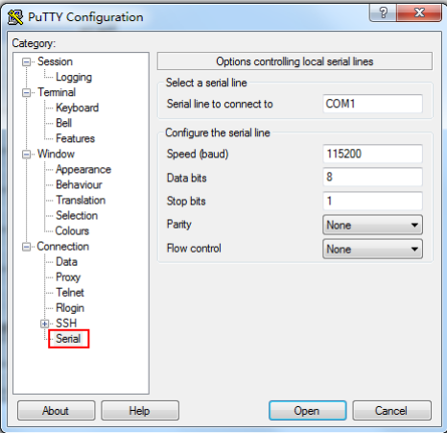

步骤**4** 在左侧导航树中选择“Session”。

步骤**5** 选择“Connection type”为“Serial”，如图**8-20**所示。

文档版本 01 (2023-11-20) 76



**图 8-20** PuTTY Configuration - Session

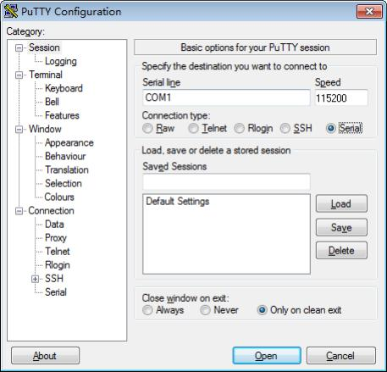

**步骤6** 选择“Close window on exit”为“Only on clean exit”，如**图8-20**所示。

配置完后，再配置“Saved Sessions”并单击“Save”保存，则后续使用时直接双击

“Saved Sessions”下保存的记录即可登录设备。

**步骤7** 单击“Open”。

进入“PuTTY”运行界面，提示“login as:”，等待用户输入用户名。

**步骤8** 按提示分别输入用户名和密码。

登录完成后，命令提示符左侧显示出当前登录设备的主机名。

**----结束**

**8.6 使用 PuTTY 登录设备（网口方式）**

该章节适用于支持SSH方式访问的组件，如iBMC、操作系统等。

使用PuTTY工具，可以通过局域网远程访问设备，对设备实施配置、维护操作。

 说明

● 您可以访问chiark网站主页下载PuTTY软件。

● 低版本的PuTTY软件可能导致登录设备系统失败，建议使用最新版本的PuTTY软件。

文档版本 01 (2023-11-20) 77



操作步骤

步骤**1**

步骤**2**

步骤**3**

步骤**4**

设置PC机的IP地址、子网掩码或者路由，使PC机能和设备网络互通。

可在PC机的cmd命令窗口，通过**Ping** *设备****IP****地址*命令，检查网络是否互通。

● 是 => 执行步骤**2**。

● 否 => 检查网络连接，确保网络无问题后重新执行步骤**1**。 双击“ PuTTY.exe ”。

弹出“PuTTY Configuration”窗口，如图**8-21**所示。

图 **8-21** PuTTY Configuration

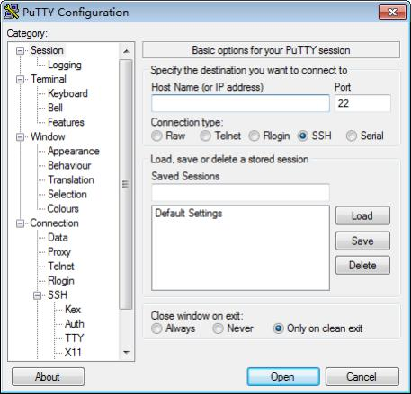

在左侧导航树中选择“Session”。

填写登录参数。

参数说明如下：

● Host Name (or IP address)：输入要登录设备的IP地址，如“ <192.168.2.10> ”。

● Port：默认设置为“22”。

● Connection type：默认选择“SSH”。

● Close window on exit：默认选择“Only on clean exit”。

文档版本 01 (2023-11-20) 78

 说明

配置“Host Name (or IP address)”后，再配置“Saved Sessions”并单击“Save”保存，则后 续使用时直接双击“Saved Sessions”下保存的记录即可登录设备。

步骤**5** 单击“Open”。

进入“PuTTY”运行界面，提示“login as:”，等待用户输入用户名。

 说明

● 如果首次登录该目标设备，则会弹出“PuTTY Security Alert”窗口。单击“是”表示信任此 站点，进入“PuTTY”运行界面。

● 登录设备时，如果帐号输入错误，必须重新连接PuTTY。

步骤**6** 按提示分别输入用户名和密码。

登录完成后，命令提示符左侧显示出当前登录设备的主机名。

**----**结束

**8.7** 设置 **BIOS**

设置BIOS流程如图**8-22**所示。

 说明

● 关于BIOS的详细配置方法请参见《**[Atlas](https://support.huawei.com/enterprise/zh/doc/EDOC1100220443)**[服务器](https://support.huawei.com/enterprise/zh/doc/EDOC1100220443) **[BIOS](https://support.huawei.com/enterprise/zh/doc/EDOC1100220443)**[参数参考](https://support.huawei.com/enterprise/zh/doc/EDOC1100220443) **[(](https://support.huawei.com/enterprise/zh/doc/EDOC1100220443)**[鲲鹏](https://support.huawei.com/enterprise/zh/doc/EDOC1100220443)**[920](https://support.huawei.com/enterprise/zh/doc/EDOC1100220443)**[处理器](https://support.huawei.com/enterprise/zh/doc/EDOC1100220443)**[)](https://support.huawei.com/enterprise/zh/doc/EDOC1100220443)**》。

● 批量配置BIOS请参见[《](https://support.huawei.com/enterprise/zh/management-software/fusionserver-tools-pid-21015513?category=operation-maintenance&subcategory=user-guide)**[SmartKit Computing](https://support.huawei.com/enterprise/zh/management-software/fusionserver-tools-pid-21015513?category=operation-maintenance&subcategory=user-guide)** [用户指南》](https://support.huawei.com/enterprise/zh/management-software/fusionserver-tools-pid-21015513?category=operation-maintenance&subcategory=user-guide)的“配置BIOS”或“一键开局” 章节。



重启设备

步骤**1**

步骤**2**

步骤**3**

步骤**4**

步骤**5**

图 **8-22** 设置 BIOS 流程

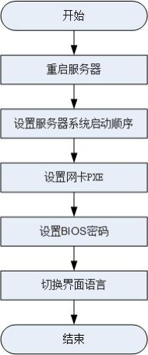

登录远程虚拟控制台，详细信息请参见**8.3.1** 通过**iBMC Web**登录设备远程虚拟控制 台。

在设备的远程虚拟控制台的菜单栏中，单击或。

选择“强制重启”。

弹出“你确认要执行这个操作吗？”提示框。

单击“是”。

设备进行强制重启。

设备重启过程中，当出现如图**8-23**所示界面时，按“Delete”或“F4”。

文档版本 01 (2023-11-20) 80

图 **8-23** BIOS 启动界面



步骤**6** 在启动过程出现输入密码对话框，输入BIOS密码后进入BIOS设置界面。

 说明

● 第一次登录后，请立即设置管理员的密码，详细信息请参见设置**BIOS**密码。

● 从安全性考虑，建议定期修改管理员的密码。

● 在输入密码的过程中，如果出现三次输入错误，系统将会被锁定，重启设备后解锁。

**----**结束

设置设备启动方式

步骤**1** 按“ ← ”、“ → ”方向键切换至“Boot”界面，如图**8-24**所示。

图 **8-24** Boot 界面

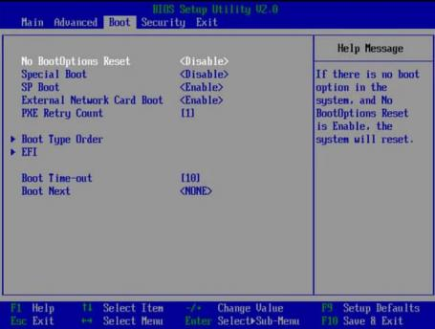

步骤**2**

步骤**3**

步骤**4**

步骤**5**

设置网卡 **PXE**

 说明

设备只支持UEFI模式启动，如果通过IPMI命令切换为Legacy时，命令返回成功，但实际启动模 式仍为UEFI。

选择“Boot Type Order”，按“Enter”。

进入“Boot Type Order”界面。

 说明

系统默认启动顺序依次为：“Hard Disk Drive”，“CD/DVD-ROM Drive”，“PXE ”， “Others”。

选择要设置的启动项，按“+ ”“- ”，调整启动项的排列顺序。

● “+ ”：向上移动启动项。

● “- ”：向下移动启动项。

 说明

启动项的排列顺序即启动项的启动顺序。

设置完成后，按“F10”。

弹出“Save configuration changes and exit?”对话框。

选择“Y”，保存设置。

**----**结束

● 设置板载网卡的PXE



a. 按“ ← ”、“ → ”方向键切换至“Advanced”页签。

进入“Advanced”设置界面如图**8-25**所示。

图 **8-25** “Advanced”界面

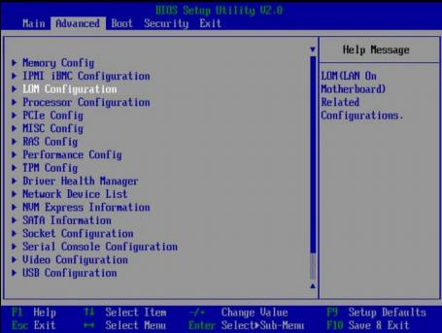

b. 选择“LOM Configuration”，按“Enter”。

图 **8-26** “ LOM Configuration”界面

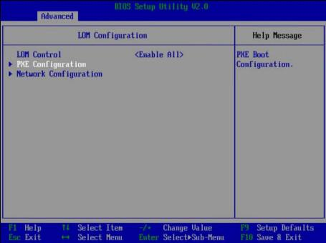

c. 选择“PXE Configuration”，按“Enter”。

文档版本 01 (2023-11-20) 83



图 **8-27** “ PXE Configuration”界面

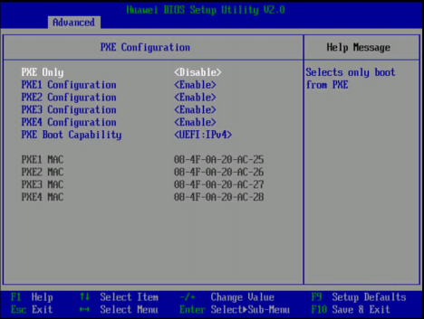

d. 设置网卡的PXE。

i. 选择要配置的网口，如“ PXE1 Configuration”，按“Enter”。

ii. 在弹出的菜单选项对话框中选择“Enable”，按“Enter”开启对应网口 的PXE功能。

e. 选择PXE启动网络协议。

i. 选择“PXE Boot Capability”，按“Enter”。

ii. 在弹出的菜单选项对话框中选择需要支持的网络协议。 1) UEFI： IPv4

2) UEFI： IPv6

3) UEFI： IPv4/IPv6

f. 设置完成后，按“F10”。

g. 弹出“Save configuration changes and exit?”对话框。 h. 选择“Yes”，按“Enter”，保存设置。

● 设置外接网卡的PXE

 说明

不同的外接网卡，在配置PXE时界面显示信息不同，配置时请根据实际情况进行操作。下 文以SP570网卡为例进行操作介绍。

a. 选择“Advanced”页签。

进入“Advanced”设置界面如图**8-28**所示。

文档版本 01 (2023-11-20) 84



图 **8-28** “Advanced”界面

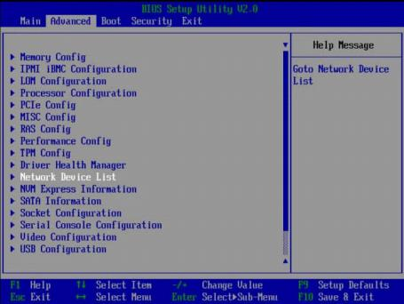

b. 选择“Network Device List”，按“Enter”。

c. 选择外接网卡的网口，如“MAC:48:F8:DB:D9:6E:73”，按“Enter”。

d. 选择“Huawei (R) Intelligent Network Interface Card”，按“Enter”。

进入“Main Configuration Page”界面，如图**8-29**所示。

图 **8-29** “ Main Configuration Page”界面

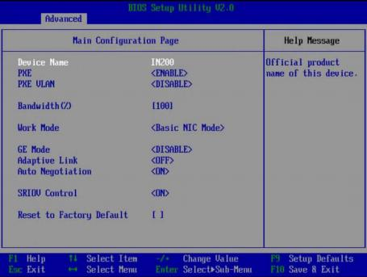

e. 根据需要进行参数项的配置。

f. 设置完成后，按“F10”。

文档版本 01 (2023-11-20) 85

弹出“Save configuration changes and exit?”对话框。 g. 选择“Yes”，按“Enter”，保存设置。

设置 **BIOS** 密码

步骤**1**

步骤**2**

步骤**3**

步骤**4**

步骤**5**

切换界面语言

步骤**1**

按“ ← ”、“ → ”方向键切换至“Security”界面。

图 **8-30** “Security”界面

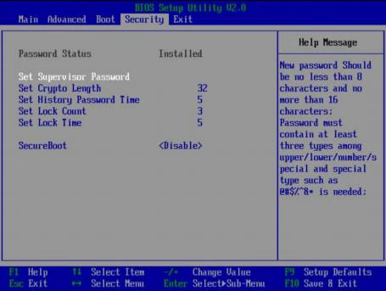

选择“Set Supervisor Password”选项，按“Enter”，可以设置超级管理员登录密 码，设置前需要输入原密码。

 说明

设置管理员密码，密码长度必须在8 ～16位之间，至少包含特殊字符（包括空格）、大写字母、 小写字母及数字这四种字符中的三种，其中必须包含特殊字符。

（可选）设置成功后，可以选择“Clear Supervisor Password”，清除已经设置的密 码。

设置完成后，按“F10”。

弹出“Save configuration changes and exit?”对话框。

选择“Y”，保存设置。

**----**结束

进入“Main”界面，选择“Select Language”，如图**8-31**所示。

文档版本 01 (2023-11-20) 86



图 **8-31** “ Main”界面

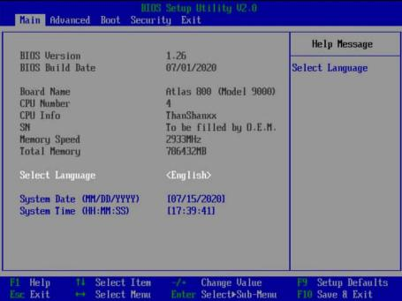

步骤**2** 按“Enter”。

弹出选择语言对话框。

步骤**3** 根据需求选择“English”或者“中文”，按“Enter”。

步骤**4** 设置完成后，按“F10”。

弹出“Save configuration changes and exit?”对话框。

步骤**5** 选择“Yes”保存设置。

**----**结束

文档版本 01 (2023-11-20) 87

**A** 附录



**A.1** 免责声明

●

●

本文档可能包含第三方信息、产品、服务、软件、组件、数据或内容（统称“第 三方内容”）。宝德不控制且不对第三方内容承担任何责任，包括但不限于准确 性、兼容性、可靠性、可用性、合法性、适当性、性能、不侵权、更新状态等， 除非本文档另有明确说明。在本文档中提及或引用任何第三方内容不代表宝德对 第三方内容的认可或保证。

用户若需要第三方许可，须通过合法途径获取第三方许可，除非本文档另有明确 说明。

**A.2** 标签说明

**Part No.**

P/N（Part No.）是识别设备部件的唯一编码，编码位置请见部件或部件包装上的标 签。

以04151201线缆为例，标签如图**A-1**所示。

 说明

本图仅供参考，具体标签样例以实物为准。

图 **A-1** 线缆标签

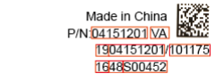



表 **A-1** 线缆标签说明

|  |  |
| --- | --- |
| 代码 | 说明 |
| 04151201 | P/N编码 |
| VA | 部件版本 |
| 19 | 物料标识码 |
| 101175 | 厂商代码 |
| 16/48 | 年/周（2016年第48周） |
| S00452 | 流水号 |

产品序列号

SN（Serial Number）即产品序列号，位于标签卡上，是唯一可以识别设备的字符串 组合，也是您申请宝德公司进一步技术支持的重要依据。

图 **A-2** SN 样例

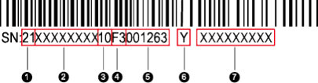

表 **A-2** SN 样例说明

|  |  |
| --- | --- |
| 序号 | 说明 |
| 1 | 序列号编号（2位），固定为“21”。 |
| 2 | 物料标识码（8位），即加工编码。 |
| 3 | 厂商代码（2位），在原厂加工为“10”，在外协加工为其他值。 |

文档版本 01 (2023-11-20) 89



|  |  |
| --- | --- |
| 序号 | 说明 |
| 4 | 年月份（2位）。  ● 第1位表示年份：  – 1～9：表示2001年～2009年  – A ～H：表示2010年～2017年  – J ～N：表示2018年～2022年  – P～Y：表示2023年～2032年  说明  序列号中（2010年以后）年份用26位大写字母表示，由于字母I 、O 、Z 与数字1 、0 、2容易导致目视混淆，为有效区分，这三个字母禁用，相 应年份顺延至下一顺位字母。  ● 第2位表示月份：  – 1～9：表示1月～9月  – A～C：表示10月～12月 |
| 5 | 流水号（6位）。 |
| 6 | 环保属性（ 1位），“Y ”标识为环保加工。 |
| 7 | 单板对内型号，即对应的产品名称。 |

**A.3** 如何获取帮助

日常维护或故障处理过程中遇到难以解决或者重大问题时，请寻求宝德公司 的技术支持。

**A.3.1** 收集必要的故障信息

在进行故障处理前，需要收集必要的故障信息。

收集的信息主要包括：

● 客户的详细名称、地址

● 联系人姓名、电话号码

● 故障发生的具体时间

● 故障现象的详细描述

● 设备类型及软件版本

● 故障后已采取的措施和结果

● 问题的级别及希望解决的时间

**A.3.2** 做好必要的调试准备

在寻求技术支持时，宝德技术支持工程师可能会协助您做一些操作，以进一步收 集故障信息或者直接排除故障。

在寻求技术支持前请准备好单板和端口模块的备件、螺丝刀、螺丝、串口线、网线等 可能使用到的物品。

文档版本 01 (2023-11-20) 90

**A.3.3** 如何使用文档

宝德公司提供全面的随设备发货的指导文档。指导文档能解决您在日常维护 或故障处理过程中遇到的常见问题。

为了更好的解决故障，在寻求宝德技术支持前，建议充分使用指导文档。

**A.4 BIOS**

基本输入输出系统BIOS（Basic Input Output System）是加载在计算机硬件系统上的 最基本的软件代码。BIOS是比操作系统OS（Operation System）更底层的运行程序， BIOS是计算机硬件和OS之间的抽象层，用来设置硬件，为OS运行做准备， BIOS在系 统中的位置如图**A-3**所示。

BIOS存储于SPI Flash中，主要功能是上电、自检、CPU/内存初始化、检测输入输出设 备以及可启动设备并最终引导操作系统启动。此外， BIOS还提供高级电源管理ACPI和 热插拔设置等功能。

本款产品的BIOS具有自主知识产权和专利，具有可定制化和丰富的带外、带内配置功 能和丰富的可扩展性等特点。

图 **A-3** BIOS 在系统中的位置

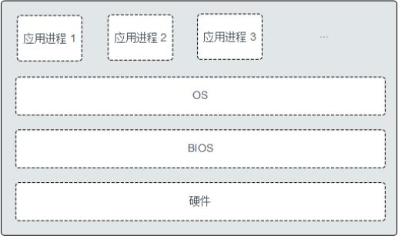

关于BIOS的更多信息，请参见《**[Atlas](https://support.huawei.com/enterprise/zh/doc/EDOC1100220443)**[服务器](https://support.huawei.com/enterprise/zh/doc/EDOC1100220443) **[BIOS](https://support.huawei.com/enterprise/zh/doc/EDOC1100220443)**[参数参考](https://support.huawei.com/enterprise/zh/doc/EDOC1100220443) **[(](https://support.huawei.com/enterprise/zh/doc/EDOC1100220443)**[鲲鹏](https://support.huawei.com/enterprise/zh/doc/EDOC1100220443)**[920](https://support.huawei.com/enterprise/zh/doc/EDOC1100220443)**[处理](https://support.huawei.com/enterprise/zh/doc/EDOC1100220443) [器](https://support.huawei.com/enterprise/zh/doc/EDOC1100220443)**[)](https://support.huawei.com/enterprise/zh/doc/EDOC1100220443)** 》。

**A.5 iBMC**

iBMC系统是设备远程管理系统。iBMC系统兼容设备业界管理标准IPMI2.0规范，支持 键盘、鼠标和视频的重定向、文本控制台的重定向、远程虚拟媒体、高可靠的硬件监 测和管理功能。iBMC系统提供了丰富的管理功能，主要功能有：

● 丰富的管理接口

提供智能平台管理接口（ IPMI ，Intelligent Platform Management Interface）、 命令行接口（CLI ，Command-line Interface）、数据中心管理接口（DCMI，

Data Center Mangeability Interface）、Redfish接口、超文本传输安全协议

（HTTPS ，Hypertext Transfer Protocol Secure）和简单网络管理协议（SNMP， Simple Network Management Protocol），满足多种方式的系统集成需求。



● 故障检测和告警管理

故障检测和告警管理，保障设备7*24小时高可靠运行。

● 虚拟KVM（Keyboard, Video, and Mouse）和虚拟媒体 提供方便的远程维护手段。

● 基于Web界面的用户接口

可以通过简单的界面操作快速完成设置和查询任务。

● 系统崩溃时临终截屏与录像

分析系统崩溃原因不再无处下手。

● 屏幕快照和屏幕录像

让定时巡检变得简单轻松。

● 支持DNS/LDAP

域管理和目录服务，简化设备管理网络。

● 软件镜像备份

提高系统的安全性，即使当前运行的软件完全崩溃，也可以从备份镜像启动。

有关iBMC的详细信息请参考《**[PRA100 RCK G2](https://support.huawei.com/enterprise/zh/doc/EDOC1100313927?idPath=23710424%7C251366513%7C22892968%7C252309113%7C254184911)** [计算节点](https://support.huawei.com/enterprise/zh/doc/EDOC1100313927?idPath=23710424%7C251366513%7C22892968%7C252309113%7C254184911) **[iBMC](https://support.huawei.com/enterprise/zh/doc/EDOC1100313927?idPath=23710424%7C251366513%7C22892968%7C252309113%7C254184911)** [用户指南](https://support.huawei.com/enterprise/zh/doc/EDOC1100313927?idPath=23710424%7C251366513%7C22892968%7C252309113%7C254184911)》。

**A.6** 术语

**B**

**BMC** BMC是IPMI规范的核心，负责各路传感器的信号采集、处理、储存，

以及各种器件运行状态的监控。BMC向机箱管理模块提供被管理对象 的硬件状态及告警等信息，实现对被管理对象的设备管理功能。

**K**

**KVM** 键盘、显示器和鼠标。

扣卡 扣卡是一种通过接插头与主板连接，放置时与主板保持平行，应用于对

空间要求较高的设备。

**M**

面板 面板是设备前视图/后视图所见的平面上的对外部件（包括但不限于扳

手、指示灯和端口等器件），同时起到为气流和EMC密封机箱前部和后 部的作用。

**P**

**PCIe** 电脑总线PCI的一种，它沿用了现有的PCI编程概念及通讯标准，但建基

于更快的串行通信系统。英特尔是该接口的主要支援者。PCIe仅应用于 内部互连。由于PCIe是基于现有的PCI系统，只需修改物理层而无须修 改软件就可将现有PCI系统转换为PCIe 。PCIe拥有更快的速率，以取代 几乎全部现有的内部总线（包括AGP和PCI）。

**Q**

千兆以太 千兆以太网是一种对传统的共享介质以太网标准的扩展和增强，兼容

网 10M及100M以太网，符合IEEE 802.3z标准的以太网。

文档版本 01 (2023-11-20) 94



**R**

**RAID** RAID是一种把多块独立的硬盘（物理硬盘）按不同的方式组合起来形

成一个硬盘组（逻辑硬盘），从而提供数据冗余和比单个硬盘更高的存 储性能的技术。

热插拔 一项提高系统可靠性和可维护性的技术，能保证从正在运行的系统中，

按照规定插入或拔出功能模块，不对系统正常工作造成影响。

冗余 冗余指当某一设备发生损坏时，系统能够自动调用备用设备替代该故障

设备的机制。

**S**

**SEL** 存储系统事件信息的不可变的存储区域和相关接口，用于随后的故障诊 断和系统修复。

设备 设备是在网络环境中为客户（Client）提供各种服务的特殊计算机。

**U**

**U** IEC 60297-1规范中对机柜、机箱、子架垂直高度的计量单位。 1U=44.45mm。

**Y**

以太网 Xerox公司创建，并由Xerox 、Intel 、DEC公司共同发展的一种基带局域

网规范，使用CSMA/CD，以10Mbps速率在多种电缆上传输，类似于 IEEE 802.3系列标准。

**A.7** 缩略语

**A**

**AC** Alternating Current 交流（电）

**B**

**BIOS** Basic Input Output System 基本输入输出系统

**BMC** Baseboard Management 主板管理控制单元

Controller

**C**

|  |  |  |
| --- | --- | --- |
| **CLI** | Command-line Interface | 命令行接口 |
| **CPU** | Central Processing Unit | 中央处理单元 |

**D**

|  |  |  |
| --- | --- | --- |
| **DC** | Direct Current | 直流（电） |
| **DDR4** | Double Data Rate 4 | 双倍数据速率4 |
| **DDDC** | Double Device Data Correction | 双设备数据校正 |

文档版本 01 (2023-11-20) 95



|  |  |  |
| --- | --- | --- |
| **DIMM** | Dual In-line Memory Module | 双列直插内存模块 |
| **DRAM** | Dynamic Random-Access  Memory | 动态随机存储设备 |
| **DVD** | Digital Video Disc | 数字视频光盘 |
| **E** |  |  |
| **ECC** | Error Checking and Correcting | 差错校验纠正 |
| **F** |  |  |
| **FC** | Fiber Channel | 光线通道 |
| **FCC** | Federal Communications  Commission | 美国联邦通信委员会 |
| **G** |  |  |
| **GE** | Gigabit Ethernet | 千兆以太网 |
| **GPU** | Graphics Processing Unit | 图形处理单元 |
| **H** |  |  |
| **HA** | High Availability | 高可用性 |
| **HDD** | Hard Disk Drive | 硬盘驱动器 |
| **HPC** | High Performance Computing | 高性能计算 |
| **HTTP** | Hypertext Transfer Protocol | 超文本传输协议 |
| **HTTPS** | Hypertext Transfer Protocol Secure | 超文本传输安全协议 |

**I**

|  |  |  |
| --- | --- | --- |
| **iBMC** | Intelligent Baseboard  Management Controller | 智能管理单元 |
| **IEC** | International Electrotechnical Commission | 国际电工技术委员会 |
| **IOPS** | Input/Output Operations per Second | 每秒进行读写操作的次数 |
| **IP** | Internet Protocol | 互联网协议 |
| **IPMB** | Intelligent Platform Management Bus | 智能平台管理总线 |
| **IPMI** | Intelligent Platform Management Interface | 智能平台管理接口 |
| **K** |  |  |
| **KVM**  **L** | Keyboard Video and Mouse | 键盘，显示器，鼠标三合一 |

文档版本 01 (2023-11-20) 96



|  |  |  |
| --- | --- | --- |
| **LRDIMM** | load-Reduced Dual In-line  Memory Module | 低负载双线内存模块 |
| **LED** | Light Emitting Diode | 发光二极管 |
| **LOM** | LAN on Motherboard | 板载网络 |
| **M** |  |  |
| **MAC** | Media Access Control | 媒体接入控制 |
| **N** |  |  |
| **NBD** | Next Business Day | 下一个工作日 |
| **NC-SI** | Network Controller Sideband Interface | 边带管理 |
| **NPU** | Neural-Network Processing Unit | 神经网络处理器单元 |
| **O** |  |  |
| **OS** | Operating System | 操作系统 |
| **P** |  |  |
| **PCIe** | Peripheral Component  Interconnect Express | 快捷外围部件互连标准 |
| **PDU** | Power Distribution Unit | 配电单元 |
| **PHY** | Physical Layer | 物理层 |
| **PXE** | Preboot Execution Environment | 预启动执行环境 |
| **Q** |  |  |
| **QPI** | QuickPath Interconnect | 快速通道互联 |
| **R** |  |  |
| **RAID** | Redundant Array of Independent Disks | 独立磁盘冗余阵列 |
| **RAS** | Reliability, Availability and  Serviceability | 可靠性、可用性、可服务性 |
| **RDIMM** | Registered Dual In-line Memory Module | 带寄存器的双线内存模块 |
| **RJ45** | Registered Jack 45 | RJ45插座 |
| **RoHS** | Restriction of the Use of Certain Hazardous Substances in  Electrical and Electronic  Equipment | 特定危害物质禁限用指令 |
| **S** |  |  |
| **SAS** | Serial Attached Small Computer System Interface | 串行连接的小型计算机系统接口 |

文档版本 01 (2023-11-20) 97



|  |  |  |
| --- | --- | --- |
| **SATA** | Serial Advanced Technology Attachment | 串行高级技术附件 |
| **SMI** | Serial Management Interface | 串行管理接口 |
| **SNMP** | Simple Network Management Protocol | 简单网络管理协议 |
| **SOL** | Serial Over LAN | 串口重定向 |
| **SSD** | Solid-State Drive | 固态磁盘 |
| **T** |  |  |
| **TCG** | Trusted Computing Group | 可信计算组 |
| **TCM** | Trusted Cryptography Module | 可信密码模块 |
| **TCO** | Total Cost of Ownership | 总体拥有成本 |
| **TDP** | Thermal Design Power | 热设计功率 |
| **TET** | Trusted Execution Technology | 可信执行技术 |
| **TFM** | Trans Flash Module | 闪存卡 |
| **TPM** | Trusted Platform Module | 可信平台模块 |
| **U** |  |  |
| **UEFI** | Unified Extensible Firmware Interface | 统一可扩展固件接口 |
| **UID** | Unit Identification Light | 定位指示灯 |
| **UL** | Underwriter Laboratories Inc. | （美国）保险商实验室 |
| **USB** | Universal Serial Bus | 通用串行总线 |
| **V** |  |  |
| **VGA** | Video Graphics Array | 视频图形阵列 |
| **VLAN** | Virtual Local Area Network | 虚拟局域网 |

文档版本 01 (2023-11-20) 98